TechFix
Sitio web del taller de reparaciones

Documentación de los trabajos prácticos
TP4 a TP10

Alumno: Núñez Marcos Agustín
Materia: Programación Web
Proyecto: TechFix
Año: 2026
Repositorio: https://github.com/MarcosNpm/Techfix

Índice
01. Descripción y alcance
02. Tecnologías utilizadas
03. Instalación y ejecución local
04. Credenciales y datos de prueba
05. TP4 · Migración a PHP, modularización y SSR
06. TP5 · Procesamiento de formularios y seguridad web
07. TP6 · Bases de datos relacionales en MySQL
08. TP7 · Persistencia y conexión PHP-MySQL segura
09. TP8 · Manejo de estado, sesiones y autenticación
10. TP9 · Comunicación asincrónica y APIs (AJAX & JSON)
11. TP10 · Patrón MVC e introducción a frameworks
12. Rutas principales del sitio
13. Seguridad aplicada
14. Pruebas realizadas
15. Flujo de Git y commits
16. Notas y limitaciones
Cómo leer este documento: cada trabajo práctico incluye el objetivo, las decisiones de implementación, los archivos principales y las capturas que demuestran su funcionamiento. El código completo y el README.md están en el repositorio.

1. Descripción y alcance
TechFix es un sitio web para un taller de reparación de celulares, computadoras y electrónica. El proyecto integra los contenidos de las unidades 4 a 10 de Programación Web en una única aplicación PHP conectada a MySQL.
El sitio permite conocer los servicios, solicitar una reparación, seguir su estado con un código, comprar repuestos con carrito, enviar consultas, registrarse, iniciar sesión y administrar el taller desde un panel con roles.

Funcionalidades principales
- Catálogo de servicios y detalle de cada uno.
- Formulario de solicitud de reparación con código de seguimiento.
- Consulta pública del estado de una reparación.
- Tienda de repuestos con búsqueda asincrónica, carrito y pedidos.
- Formulario de contacto con validación y persistencia en la base.
- Registro, login, logout y panel del cliente.
- Panel administrativo: servicios, reparaciones, usuarios y stock.
- API JSON para la búsqueda de productos.
- Módulo MVC nativo y módulo independiente con Fat-Free Framework.

Diseño
Se mantiene la identidad visual del TP3: paleta #1A1A2E, #00A8CC, #F4F7F9, #FFFFFF y #333333; tipografía limpia, tarjetas redondeadas, menú responsive y componentes reutilizables.

2. Tecnologías utilizadas
Capa | Herramienta
Servidor | PHP 8.4 (compatible con PHP 8.1+)
Base de datos | MySQL / MariaDB 10.4+
Acceso a datos | PDO con consultas preparadas
Frontend | HTML5, CSS3 propio y JavaScript Vanilla
Asincronía | Fetch API + JSON
Framework (TP10-B) | Fat-Free Framework 3.9.3 incluido en framework/lib/
Entorno local | XAMPP, Laragon o servidor embebido de PHP
Control de versiones | Git + GitHub

No se utiliza Composer ni dependencias externas: el proyecto funciona copiando la carpeta y ejecutando los scripts SQL.

3. Instalación y ejecución local

Requisitos
- PHP 8.1 o superior con pdo_mysql, json y session.
- MySQL 5.7+ o MariaDB 10.4+.
- Apache con mod_rewrite o el servidor embebido de PHP.

Pasos
1. Copiar el proyecto en htdocs/TechFix o clonar el repositorio.
2. Crear la base y cargar los datos con los comandos siguientes.
3. Copiar .env.example como .env y completar los datos locales.
4. Abrir http://localhost/TechFix/index.php.
mysql -h 127.0.0.1 -P 3306 -u root -p < tp6/schema.sql
mysql -h 127.0.0.1 -P 3306 -u root -p < tp6/consultas.sql

Servidor embebido
cd TechFix
php -S 127.0.0.1:8000 router.php
Luego abrir http://127.0.0.1:8000/index.php. El archivo router.php permite probar las rutas amigables del módulo Fat-Free.

Variables de entorno
APP_NAME="TechFix"
APP_ENV=local
APP_DEBUG=true
APP_URL=http://localhost/TechFix
APP_TIMEZONE=America/Argentina/Buenos_Aires
DB_HOST=127.0.0.1
DB_PORT=3306
DB_NAME=techfix_db
DB_USER=root
DB_PASS=
DB_CHARSET=utf8mb4
APP_KEY=cambiar-esta-clave-por-una-propia
El archivo .env está excluido del repositorio mediante .gitignore. Solo se versiona .env.example.

4. Credenciales y datos de prueba
Rol | Correo | Contraseña
Administrador | admin@techfix.com.ar | Admin1234!
Cliente | cliente@demo.com | Cliente1234!

Código de seguimiento de ejemplo: TF-260901-A1B2C3
Las contraseñas de la base están almacenadas con password_hash() y se verifican con password_verify(). Los datos de prueba se cargan desde tp6/consultas.sql.

5. TP4 · Migración a PHP, modularización y SSR

Objetivo
Migrar el prototipo estático del TP3 a PHP, separar la estructura en componentes reutilizables y aplicar renderizado del lado del servidor con títulos dinámicos y menú activo.

Implementación
Requisito | Implementación
Migración a .php | Todas las páginas usan PHP y comparten includes/bootstrap.php.
Header separado | includes/header.php contiene el DOCTYPE, el head, los metadatos y la apertura del body.
Navegación separada | includes/nav.php centraliza el menú, el carrito y la sesión.
Footer separado | includes/footer.php cierra el layout y carga los scripts.
Título dinámico | Cada página define $titulo y el header imprime el título con el sufijo TechFix.
Menú activo | Cada página define $pagina_activa; menu_activo() agrega la clase active.
Variables de entorno | config/env.php lee .env; se versiona .env.example.
.gitignore | Excluye .env, logs, dependencias y datos temporales.

Evidencias
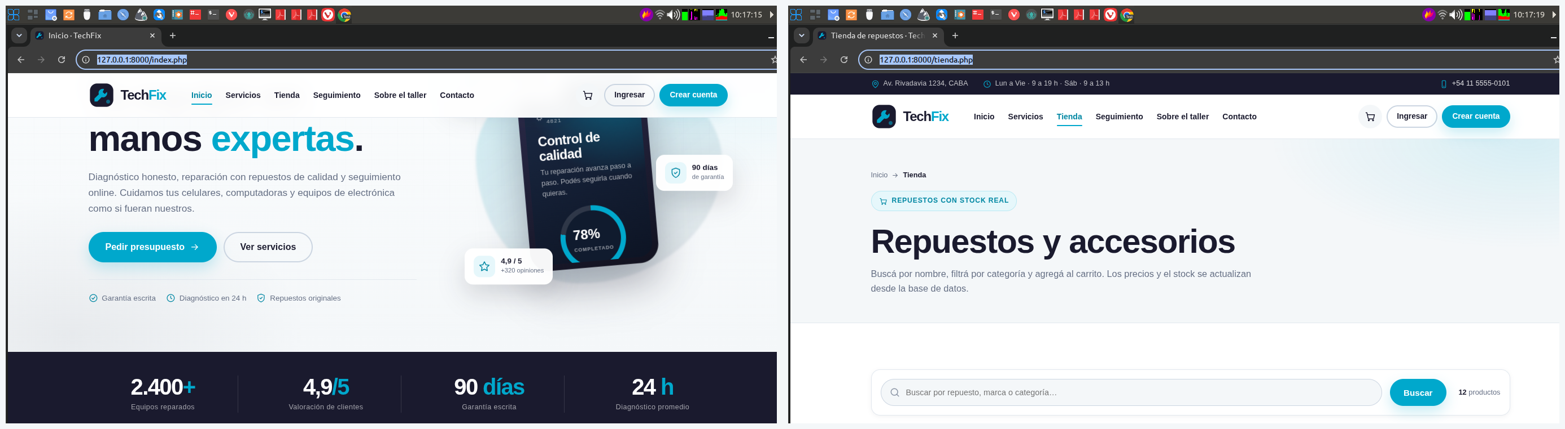
Título dinámico en la pestaña y menú activo según la sección
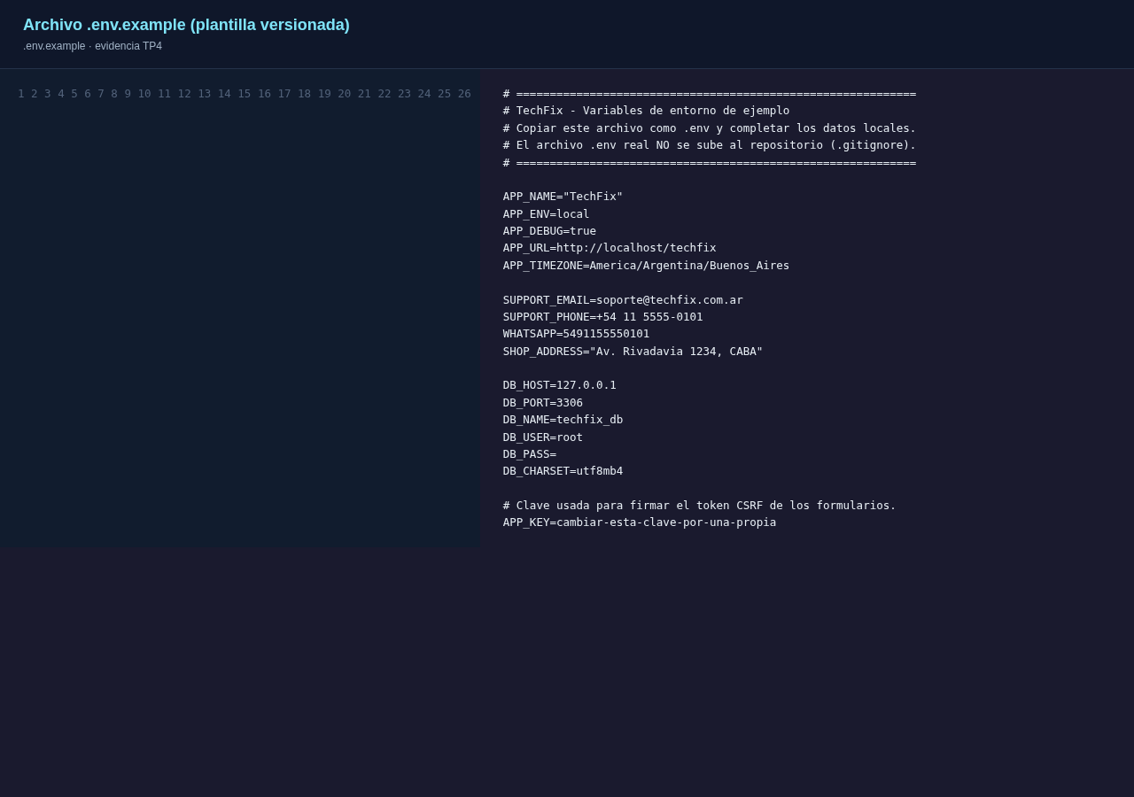
Archivo .env.example versionado
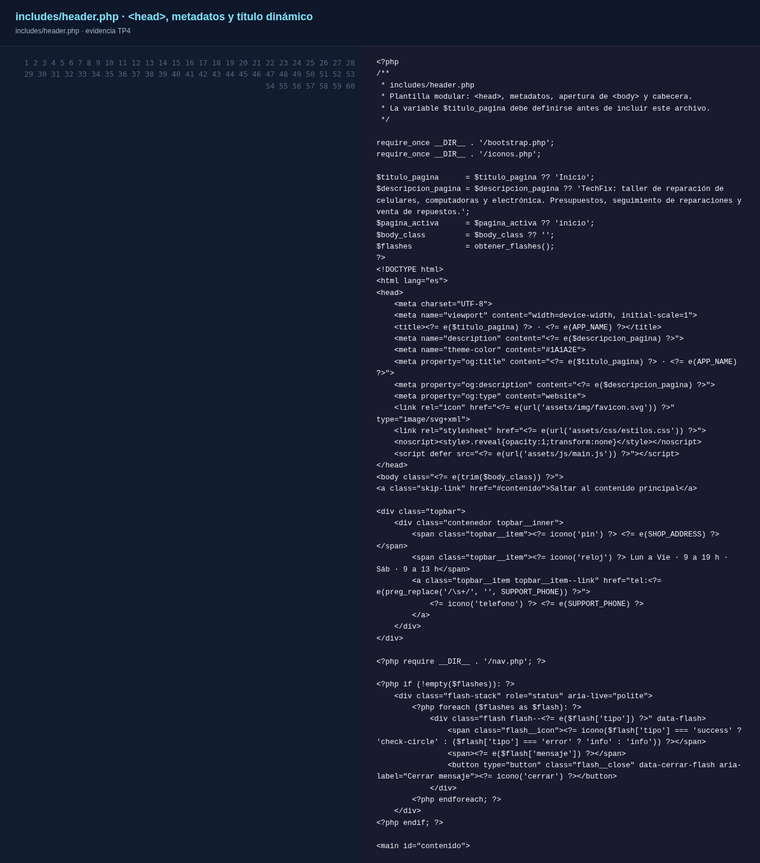
includes/header.php: head, metadatos y título dinámico
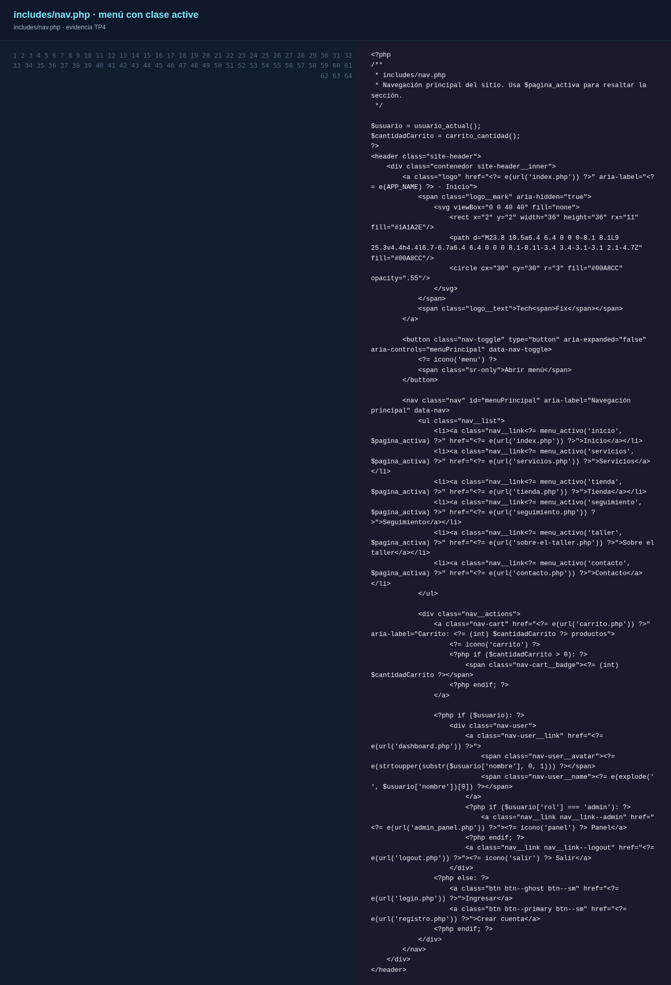
includes/nav.php: menú con clase active
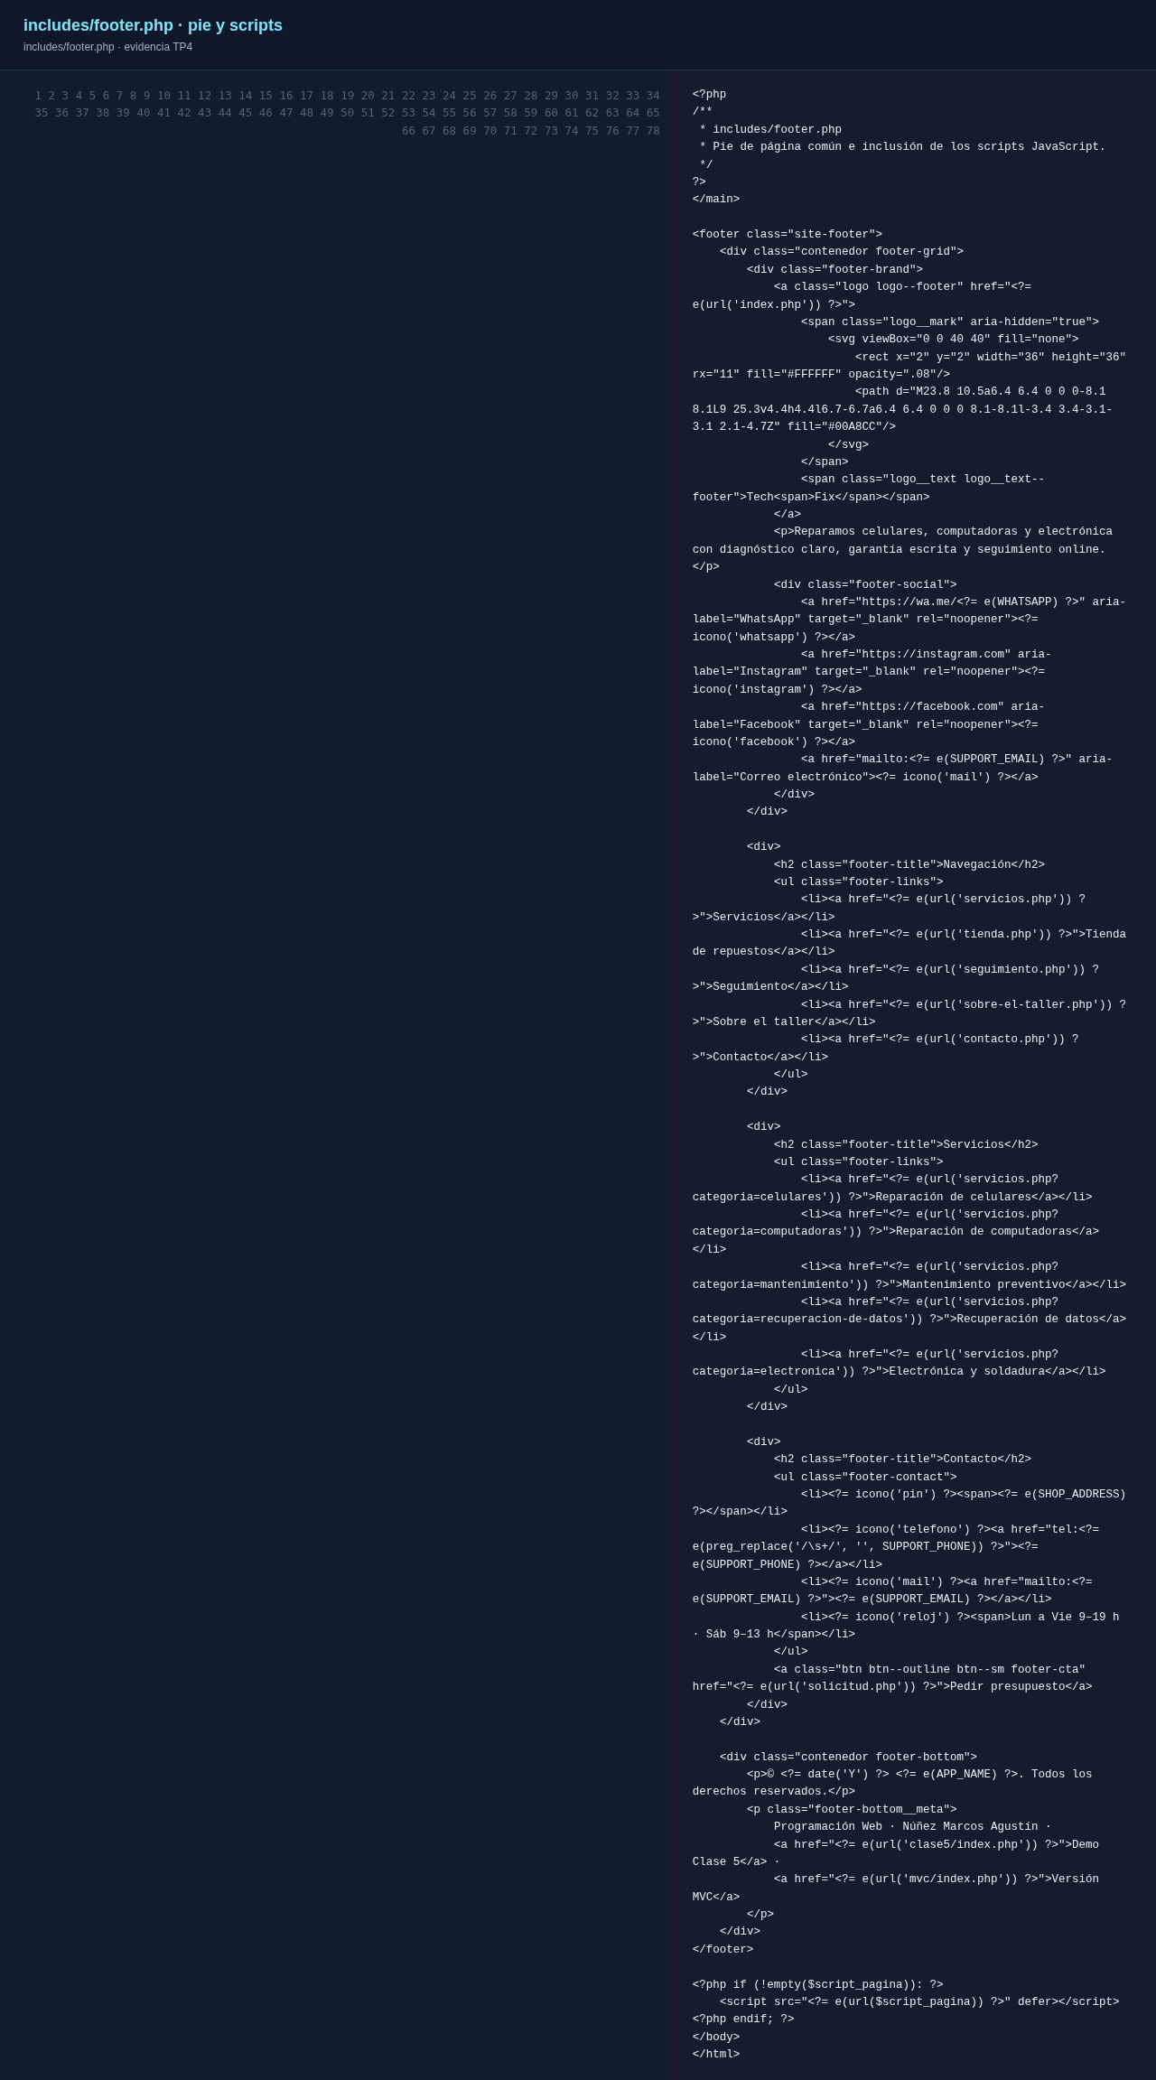
includes/footer.php: pie y scripts
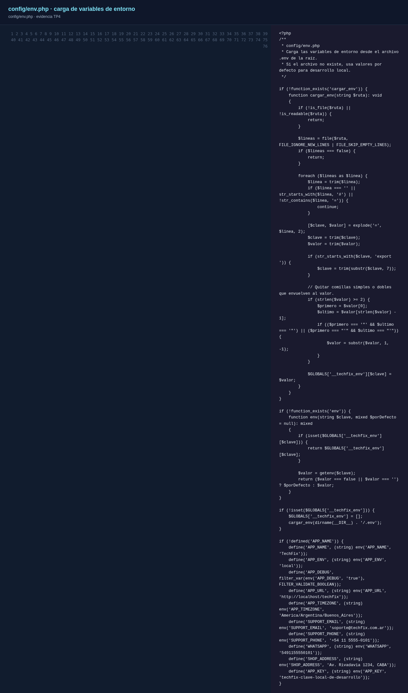
config/env.php: carga de variables de entorno

Git
La migración se desarrolló en la rama feature/migracion-php-ssi, con commits atómicos y descriptivos, y se integró a main mediante merge.

6. TP5 · Procesamiento de formularios y seguridad web

Objetivo
Implementar un formulario POST y un buscador GET con sanitización, validación en servidor, mensajes de retroalimentación y persistencia de los campos ante errores.

Implementación
Requisito | Implementación
Carpeta exacta | clase5/ contiene toda la demo y funciona de forma independiente.
Formulario POST | Contacto con nombre, email, teléfono, asunto, mensaje y aceptación de privacidad.
Formulario GET | Buscador del catálogo por ?q=..., con resultados filtrados.
Sanitización | limpiar() aplica trim, elimina etiquetas y normaliza espacios.
Validación | Longitudes, formato de email, teléfono, asunto permitido y obligatoriedad.
Feedback | Errores por campo, mensaje general y confirmación con patrón PRG.
Persistencia de campos | Ante un error se conservan los valores válidos.
Persistencia de datos | Los mensajes se guardan en clase5/data/mensajes.json.
Seguridad | Escape con e(), token CSRF y bloqueo de etiquetas.

Flujo probado
1. Envío vacío: se muestran errores por campo.
2. Email inválido: se conservan los demás valores.
3. Datos válidos: redirección con mensaje de éxito.
4. El mensaje aparece en clase5/mensajes.php.
5. Búsqueda GET de “bateria”: catálogo filtrado.

Evidencias
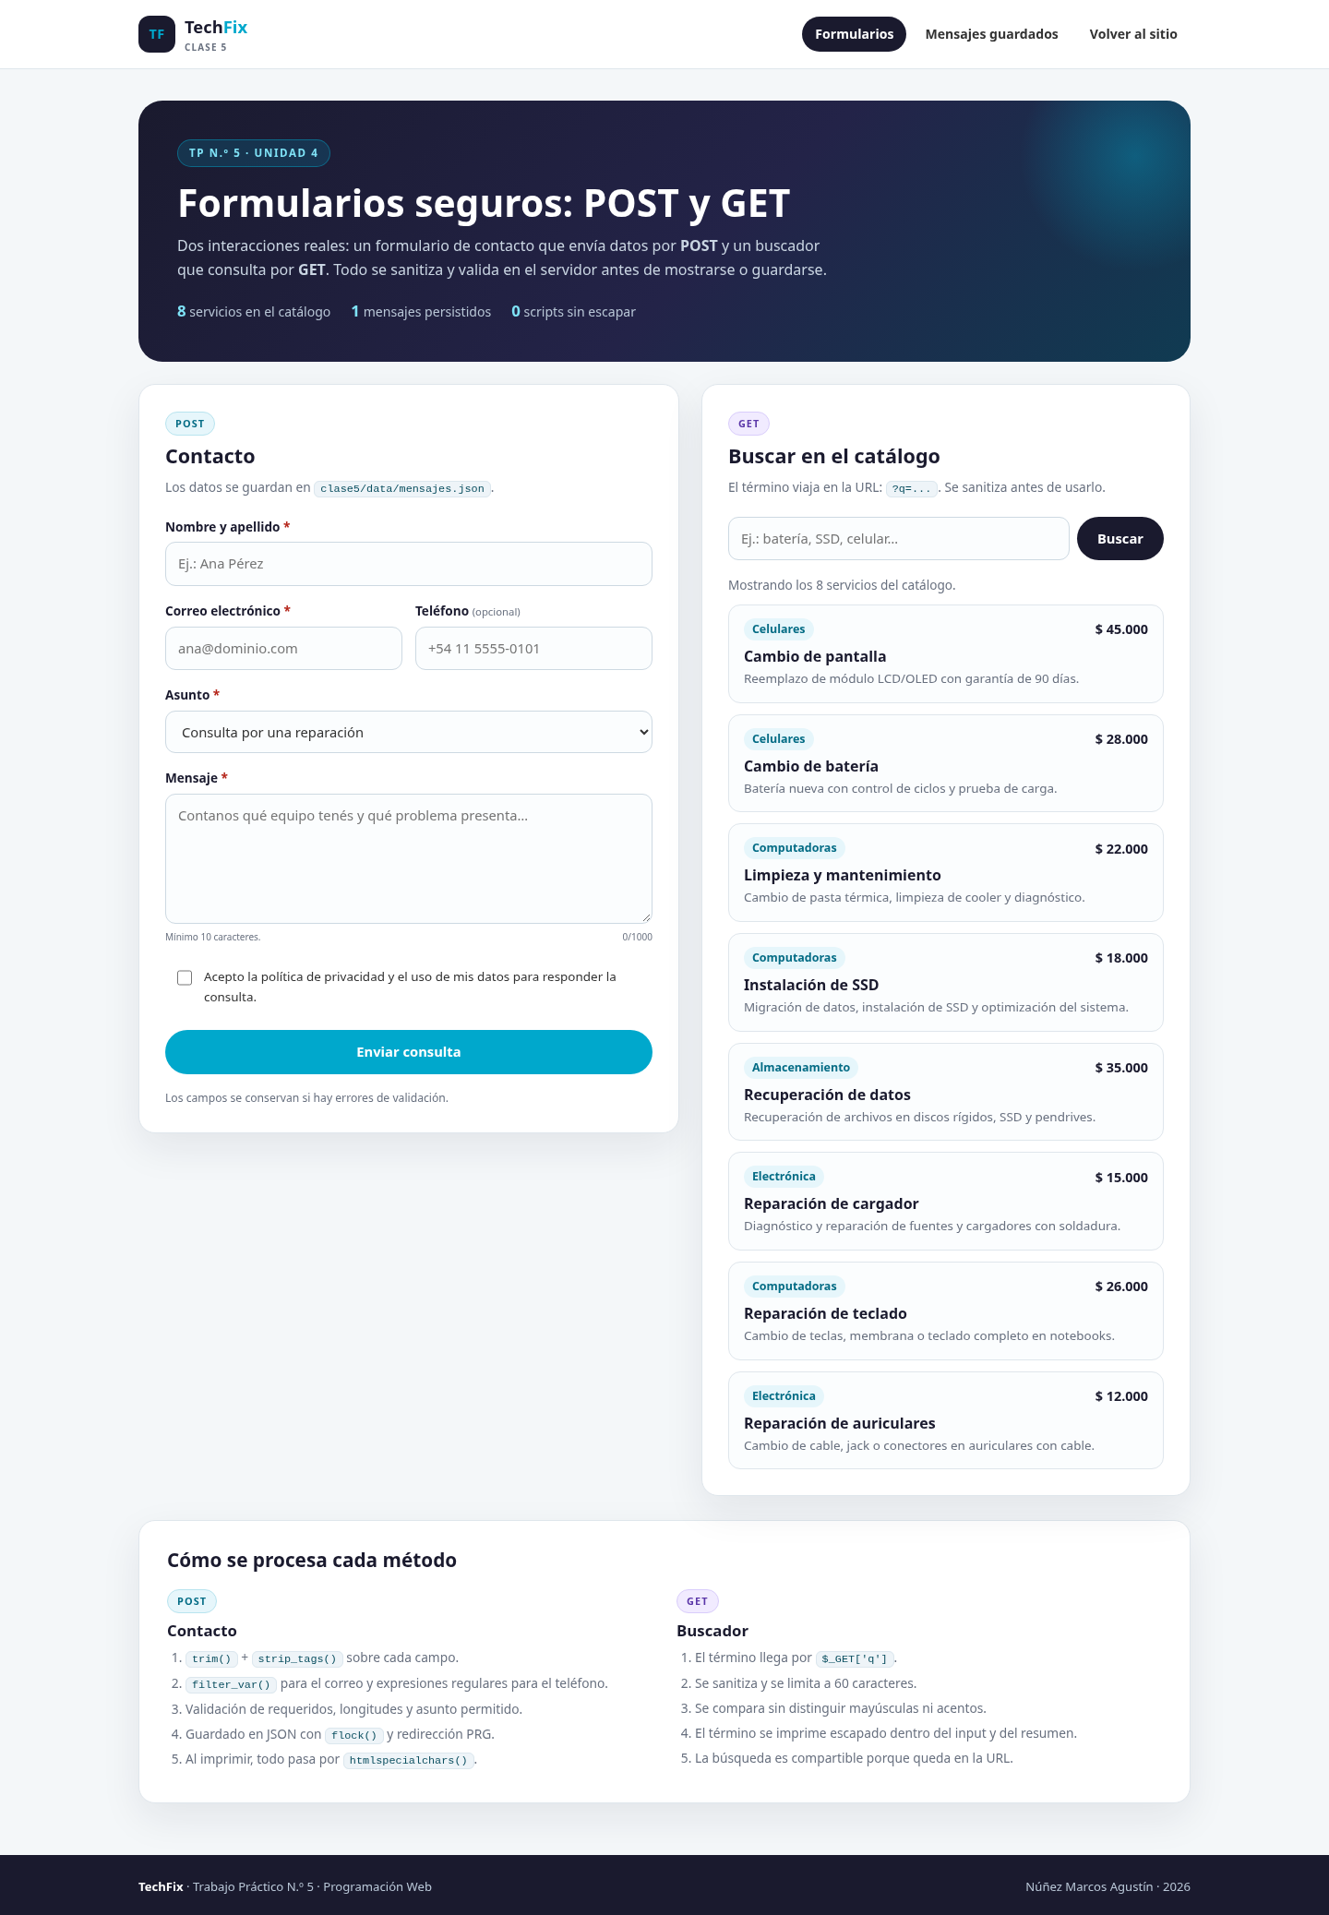
Demo de la clase 5: formulario POST y buscador GET
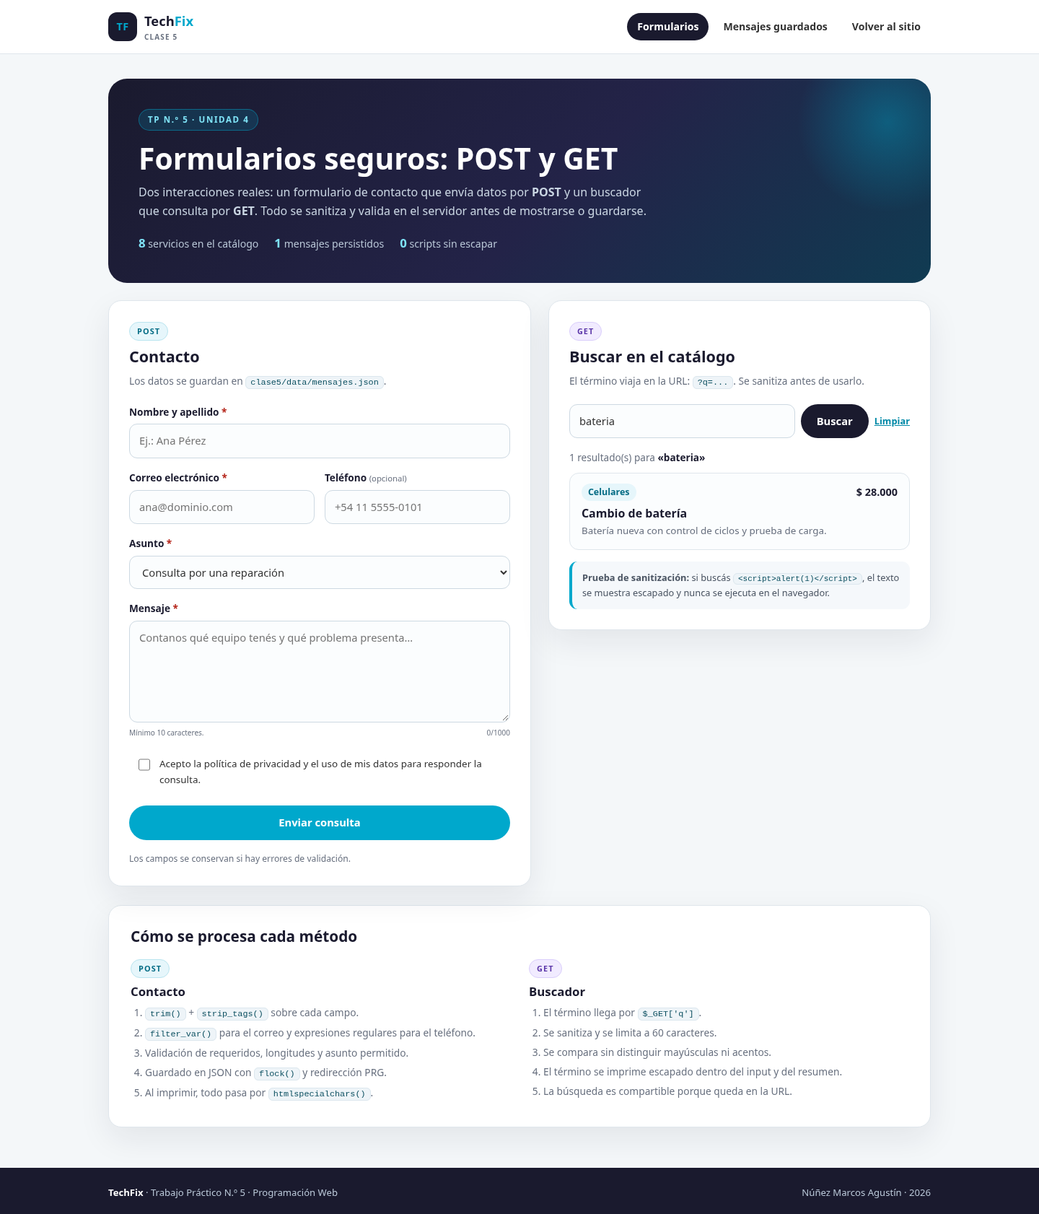
Búsqueda por GET con resultados filtrados
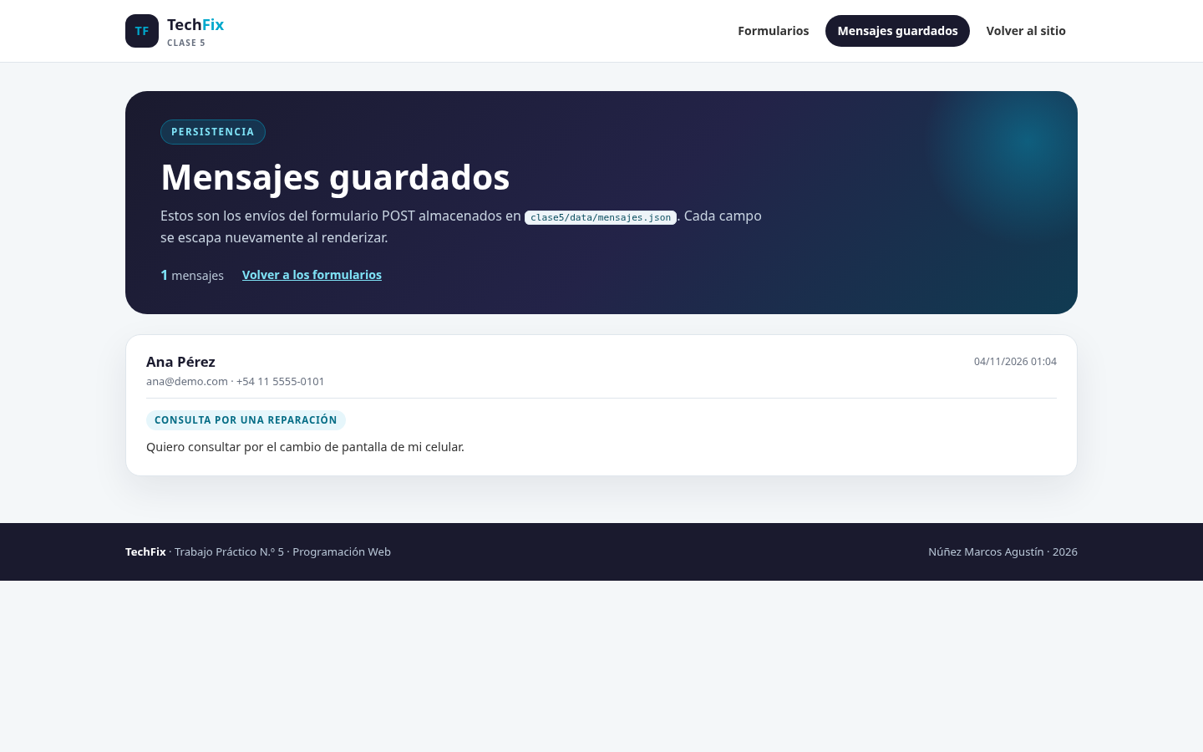
Mensajes persistidos y escapados al mostrarse
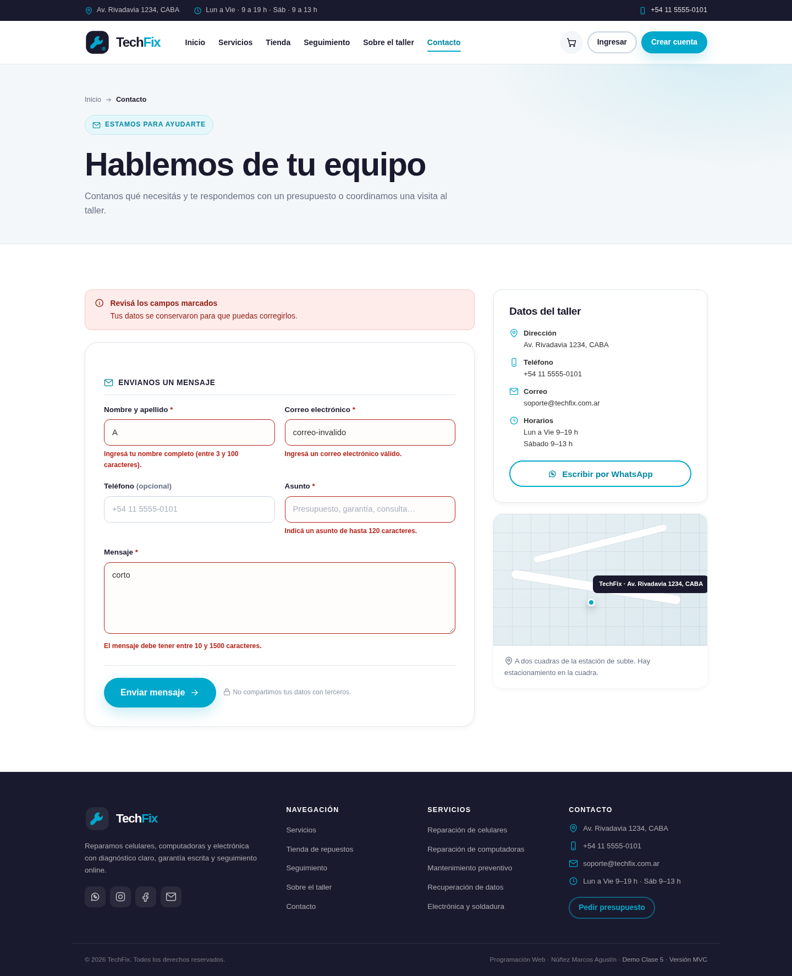
Validación y persistencia de campos en el sitio principal

7. TP6 · Bases de datos relacionales en MySQL

Objetivo
Diseñar el esquema relacional del proyecto, normalizarlo hasta tercera forma normal y preparar los scripts de creación y de consultas.

Archivos
Archivo | Contenido
tp6/schema.sql | DDL de 13 tablas, claves primarias, foráneas, índices y borrado lógico.
tp6/consultas.sql | Datos de prueba y consultas SELECT, JOIN, agregaciones y actualizaciones.
tp6/NORMALIZACION.md | Justificación de 1FN, 2FN y 3FN con ejemplos del modelo.

Tablas
roles, usuarios, categorias_servicio, servicios, estados_reparacion, reparaciones, categorias_producto, productos, pedidos, detalle_pedidos, etiquetas, servicio_etiqueta y consultas.

Decisiones de diseño
- Claves primarias INT UNSIGNED AUTO_INCREMENT.
- Claves foráneas con ON UPDATE CASCADE y ON DELETE RESTRICT o SET NULL según el caso.
- DECIMAL(10,2) para precios y costos.
- utf8mb4_unicode_ci para acentos, emojis y caracteres especiales.
- Estados de reparación en tabla maestra para evitar texto libre.
- Relación N:M entre servicios y etiquetas resuelta con servicio_etiqueta.
- Borrado lógico en servicios y productos mediante activo.

Consultas destacadas
- Reparaciones con cliente, servicio y estado.
- Productos con stock bajo mínimo.
- Total facturado por mes.
- Servicios más solicitados.
- Detalle completo de un pedido.
Los scripts se ejecutaron sin errores en MySQL/MariaDB local. La base techfix_db quedó poblada con los datos de ejemplo usados en todas las capturas.

8. TP7 · Persistencia y conexión PHP-MySQL segura

Objetivo
Conectar la aplicación con MySQL mediante PDO, manejar errores con try/catch y construir un CRUD completo integrado al sitio.

Conexión PDO
$dsn = "mysql:host={$dbHost};port={$dbPuerto};dbname={$dbNombre};charset={$dbCharset}";
$opciones = [
PDO::ATTR_ERRMODE => PDO::ERRMODE_EXCEPTION,
PDO::ATTR_DEFAULT_FETCH_MODE => PDO::FETCH_ASSOC,
PDO::ATTR_EMULATE_PREPARES => false,
];
try {
$pdo = new PDO($dsn, $dbUsuario, $dbClave, $opciones);
} catch (PDOException $e) {
error_log('[TechFix] Error de conexión PDO: ' . $e->getMessage());
// Respuesta amigable, sin credenciales ni detalles internos.
}

CRUD de servicios
Operación | Archivo | Detalle
Crear | admin/crear.php | Formulario validado + INSERT preparado.
Leer | admin/index.php | Listado con búsqueda y filtro por categoría.
Actualizar | admin/editar.php | Carga datos, valida y ejecuta UPDATE.
Eliminar | admin/eliminar.php | Confirmación, token CSRF y borrado lógico.

Otras operaciones integradas
- solicitud.php crea una reparación y genera un código TF-AAAAMMDD-XXXXXX.
- seguimiento.php consulta el estado por código.
- carrito.php crea un pedido y su detalle en una transacción.
- contacto.php guarda consultas.
- admin/reparaciones.php actualiza estado, observaciones y costo final.
- admin/usuarios.php cambia rol y estado de las cuentas.

Evidencias
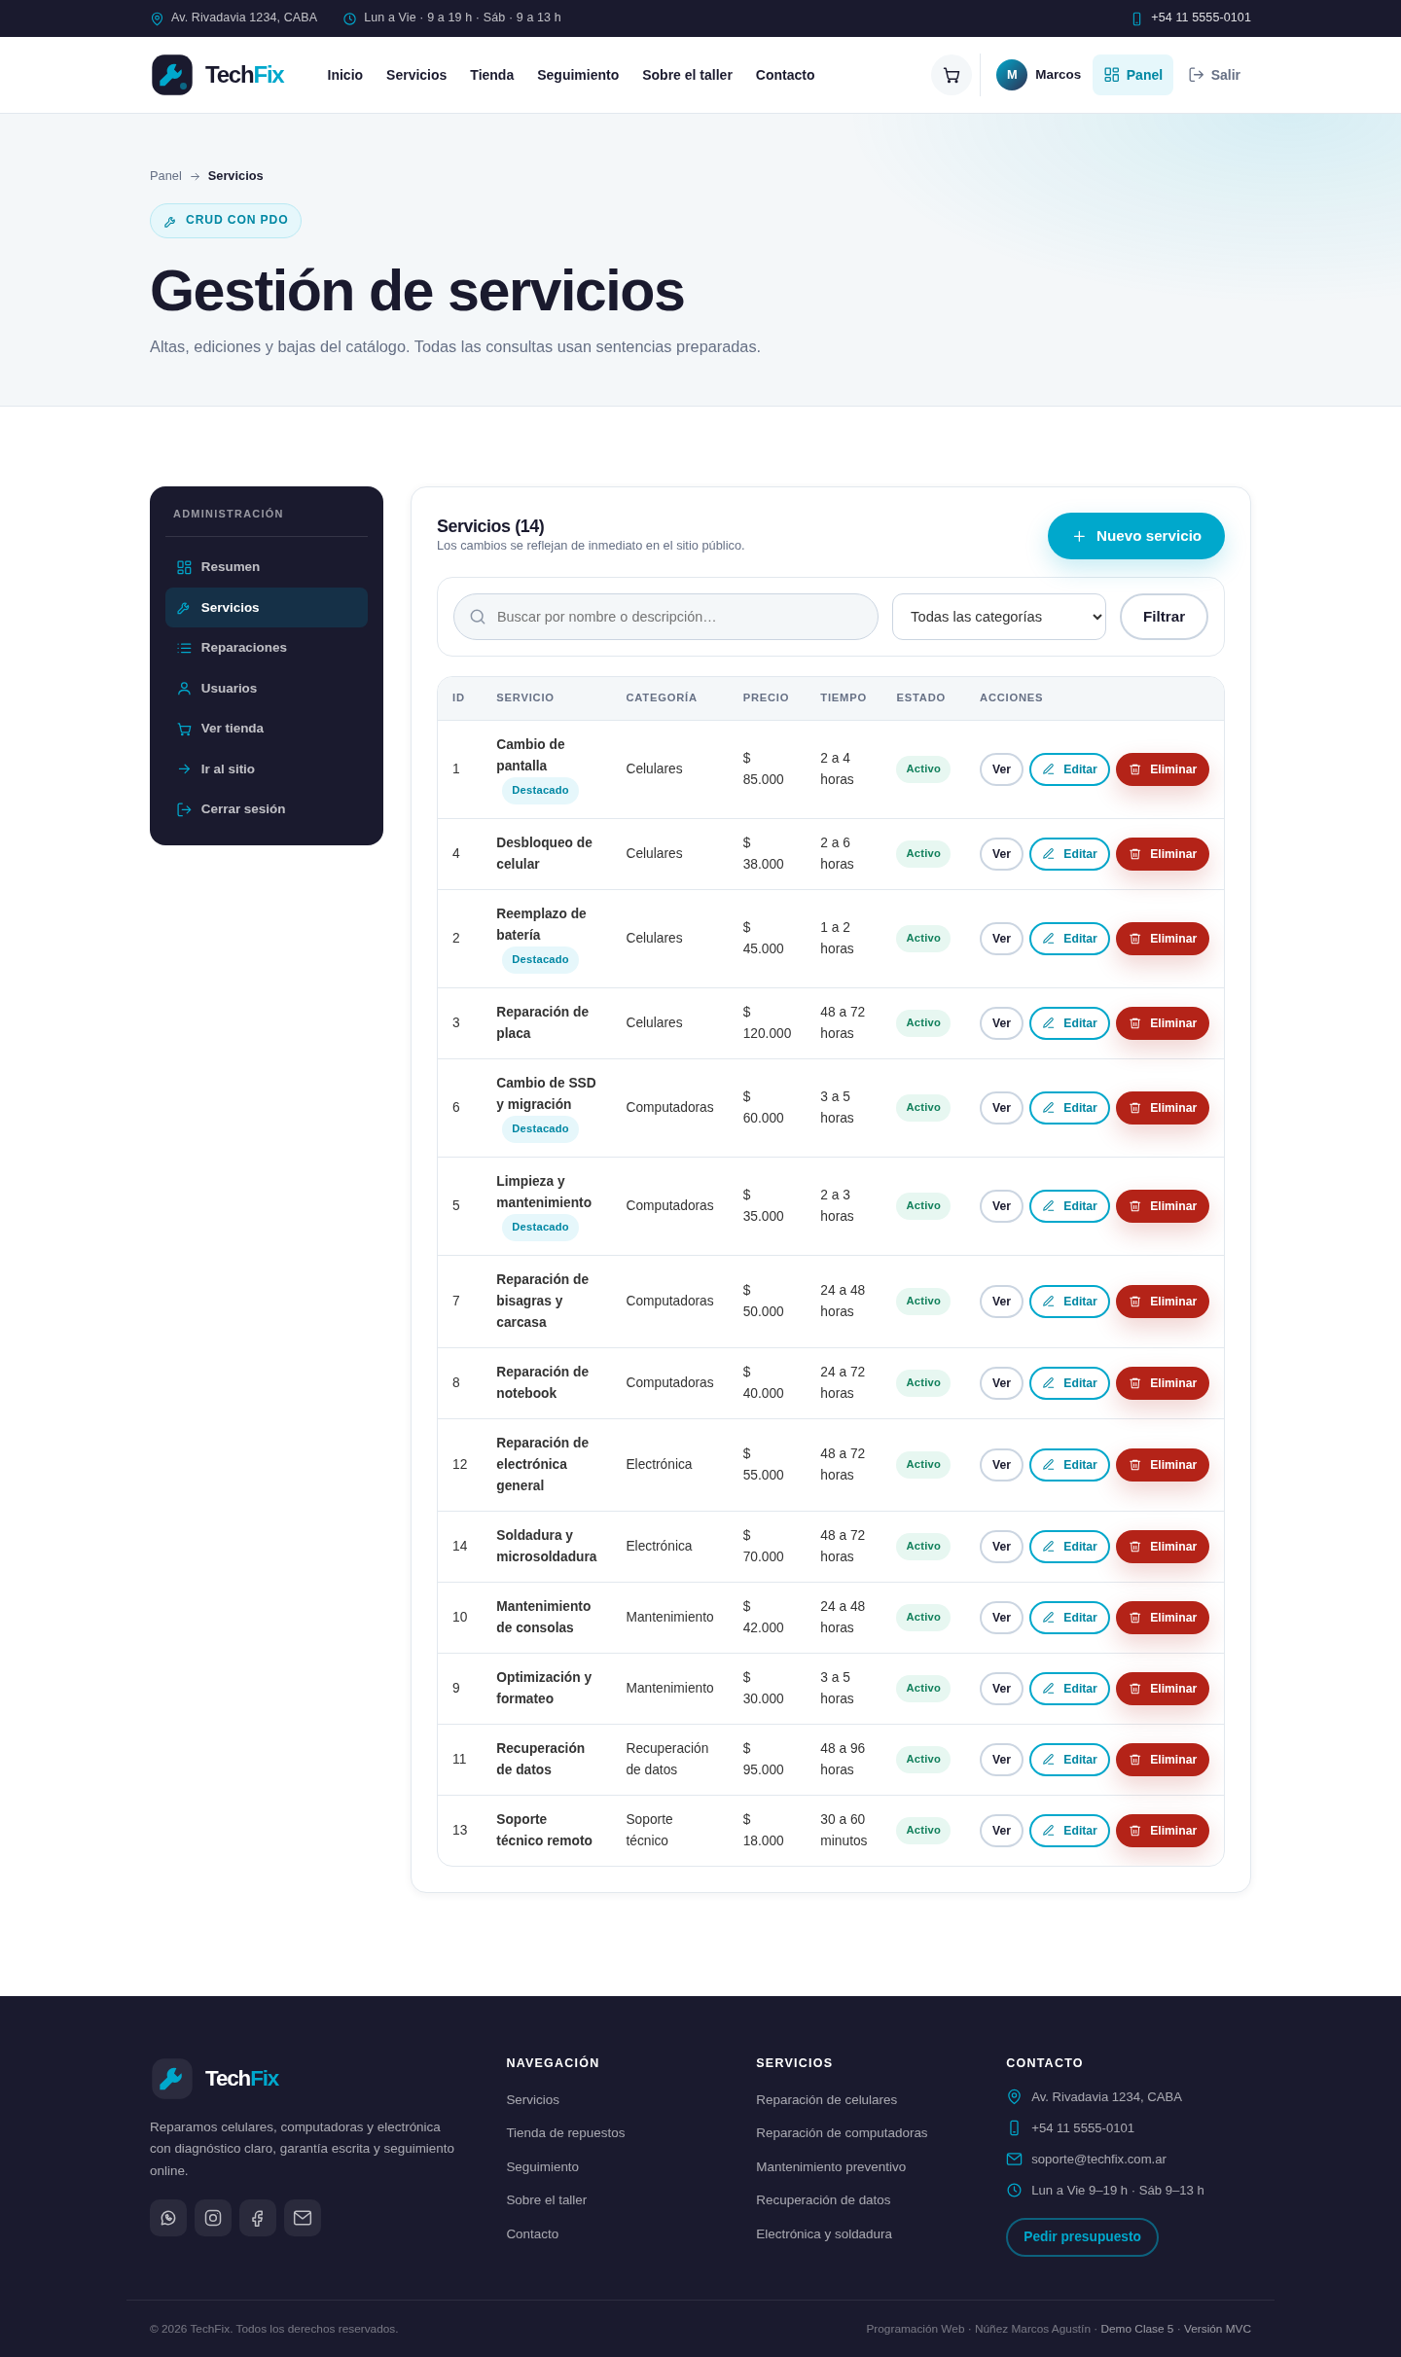
Listado de servicios con búsqueda y acciones CRUD
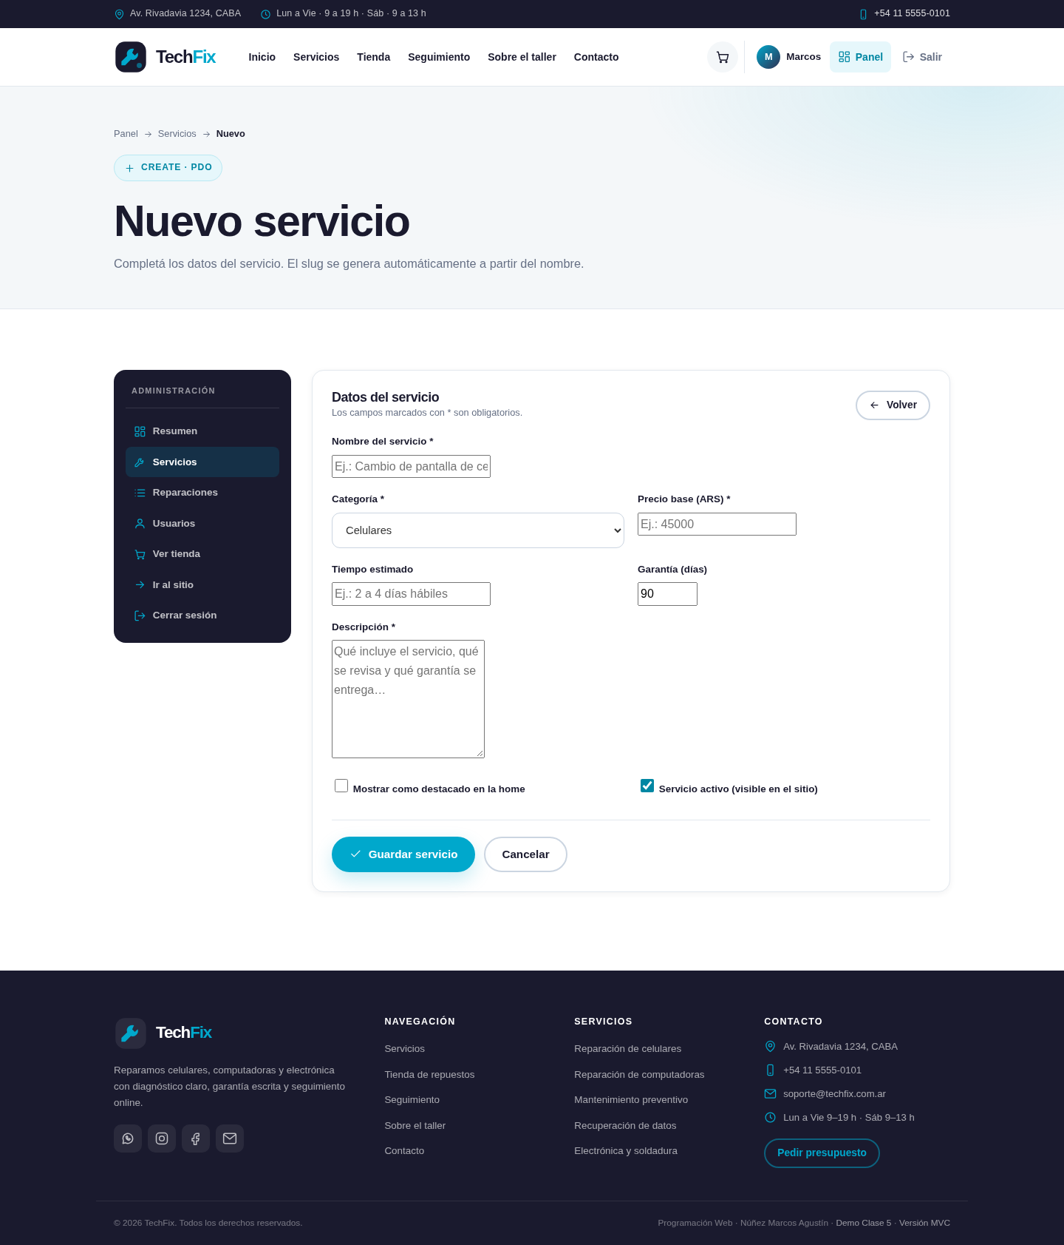
Alta de un servicio con validación en servidor
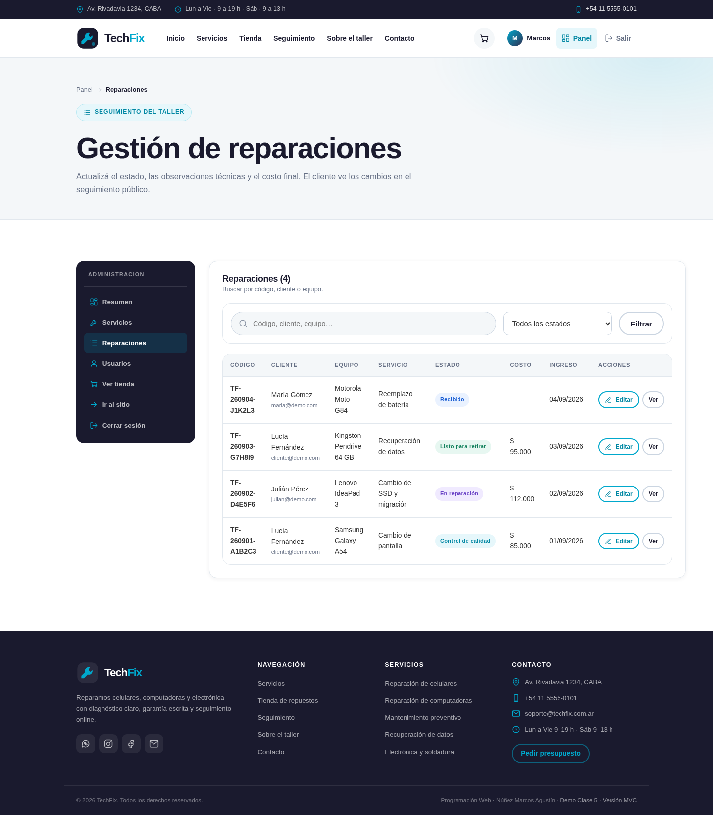
Actualización de estado, observaciones y costo final

9. TP8 · Manejo de estado, sesiones y autenticación

Objetivo
Implementar registro, login y logout con contraseñas hasheadas, sesiones seguras y protección de vistas por rol.

Implementación
Requisito | Implementación
Registro | registro.php valida datos, verifica email único y usa password_hash($password, PASSWORD_BCRYPT).
Login | login.php busca al usuario y compara con password_verify().
Logout | logout.php limpia la sesión y destruye la cookie.
Regeneración de sesión | session_regenerate_id(true) después de un login correcto.
Guardián | includes/auth_guard.php exige sesión y verificar_rol('admin') para el panel.
Vistas protegidas | dashboard.php (cliente) y admin_panel.php + admin/* (administrador).
Respuesta 403 | Página de acceso denegado con código HTTP real.
Contraseñas | Nunca se guardan en texto plano.

Sesión segura
- Nombre propio: TECHFIXSESSID.
- Cookies HttpOnly y SameSite=Lax.
- session.use_strict_mode = 1.
- Secure automático cuando el sitio corre sobre HTTPS.
- Mensajes de error genéricos para no revelar si existe un correo.

Evidencias
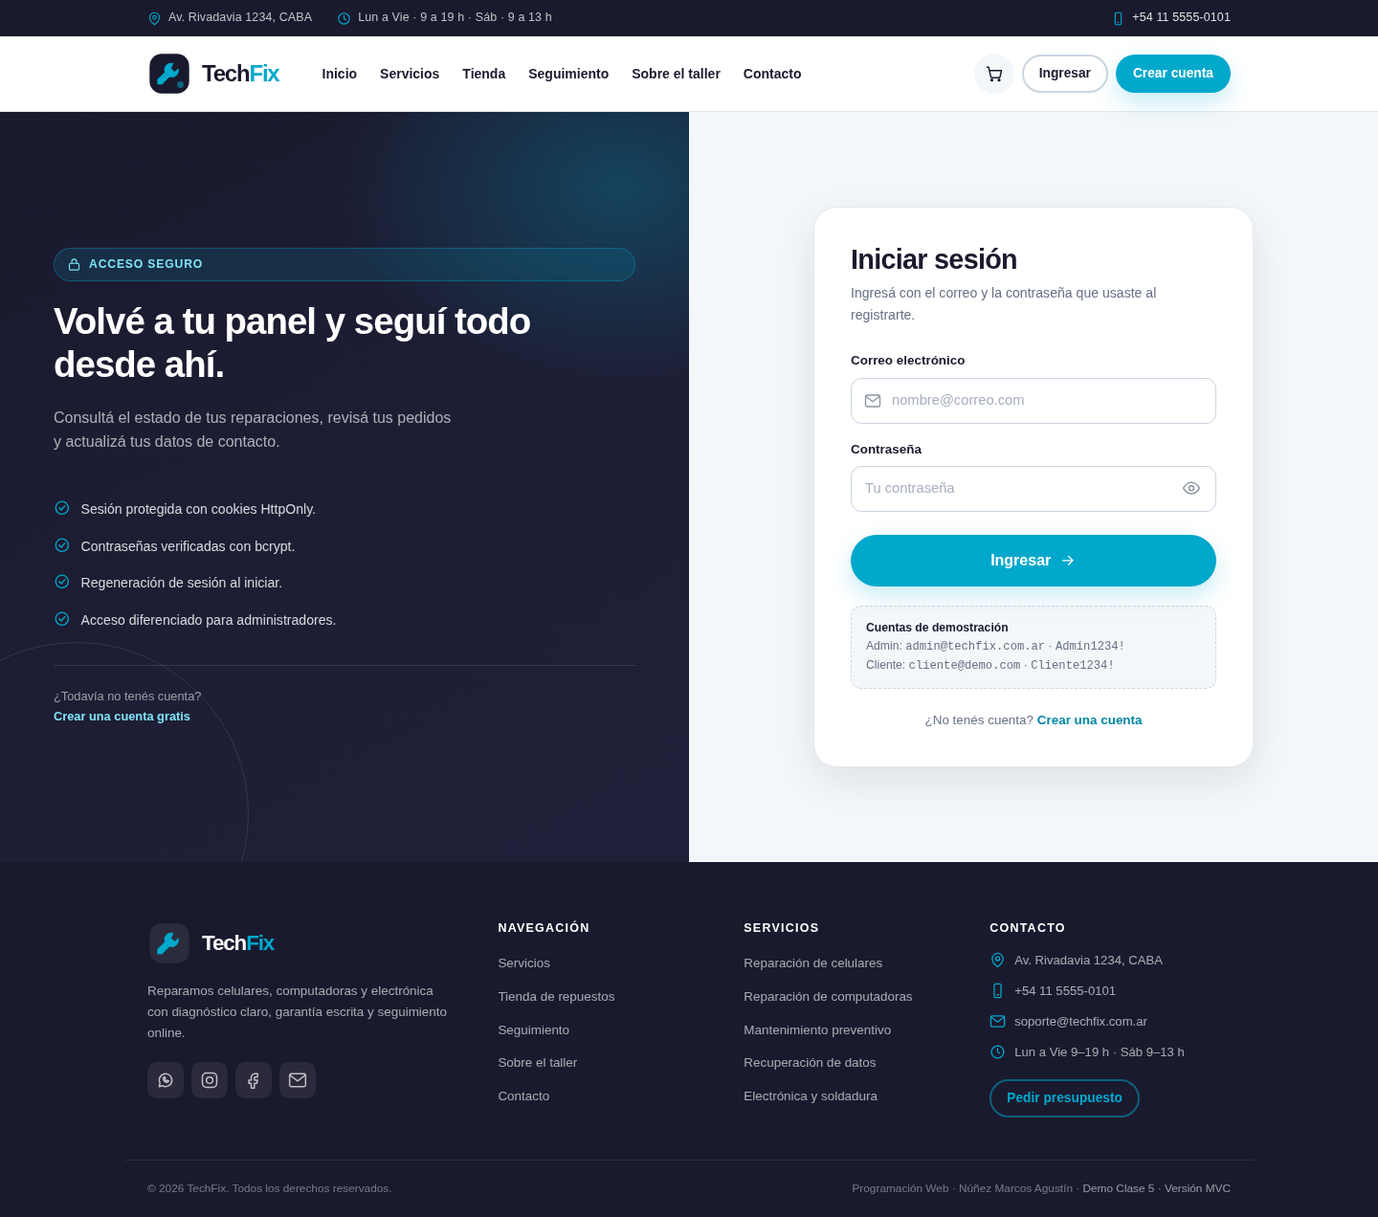
Formulario de login
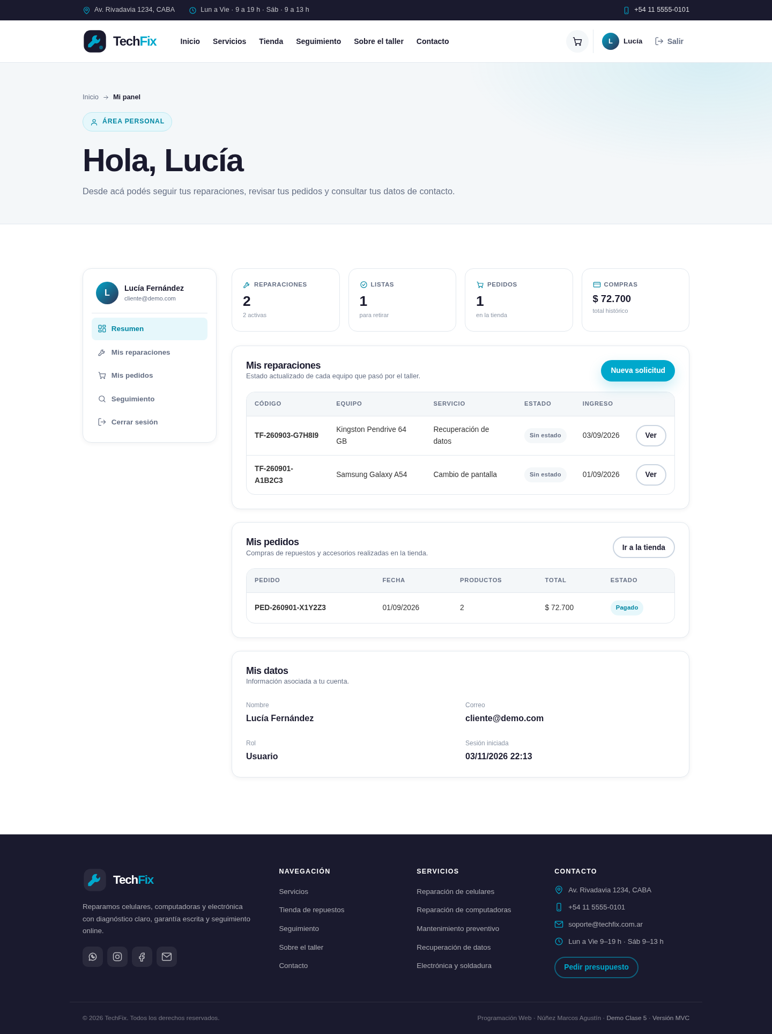
Panel del cliente autenticado
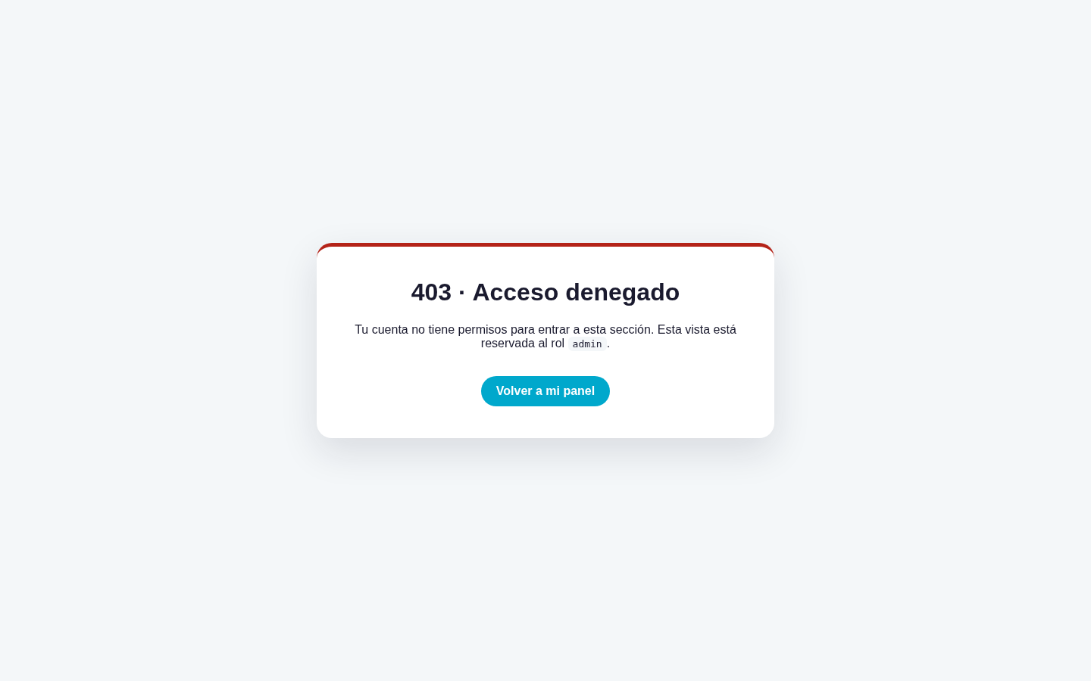
Cliente autenticado recibe 403 en el panel administrativo

10. TP9 · Comunicación asincrónica y APIs (AJAX & JSON)

Objetivo
Crear un endpoint PHP que responda JSON y consumirlo con Fetch API para actualizar el DOM sin recargar la página, con manejo de errores y códigos HTTP.

Endpoint
api/buscar_productos.php
Método | Parámetros | Respuesta
GET | q, categoria, limite | 200 con productos
Cualquier otro | — | 405 Method Not Allowed
GET | limite fuera de 1–48 | 400 Bad Request
GET | q mayor a 80 caracteres | 400 Bad Request
GET | Error de base | 500 Internal Server Error

Ejemplo de respuesta
{
"status": "success",
"consulta": "ssd",
"total": 1,
"data": [
{
"id": 6,
"nombre": "SSD NVMe 1 TB",
"precio": 112000,
"precio_formateado": "$ 112.000",
"stock": 10,
"categoria": "Repuestos para computadoras",
"categoria_slug": "repuestos-computadoras"
}
]
}

Frontend
- Escucha el evento input del buscador.
- Cancela la petición anterior con AbortController.
- Usa fetch() y valida response.ok.
- Actualiza el DOM sin recargar la página.
- Muestra estado de carga, error y total encontrado.
- Aplica debounce de 300 ms.

Evidencias
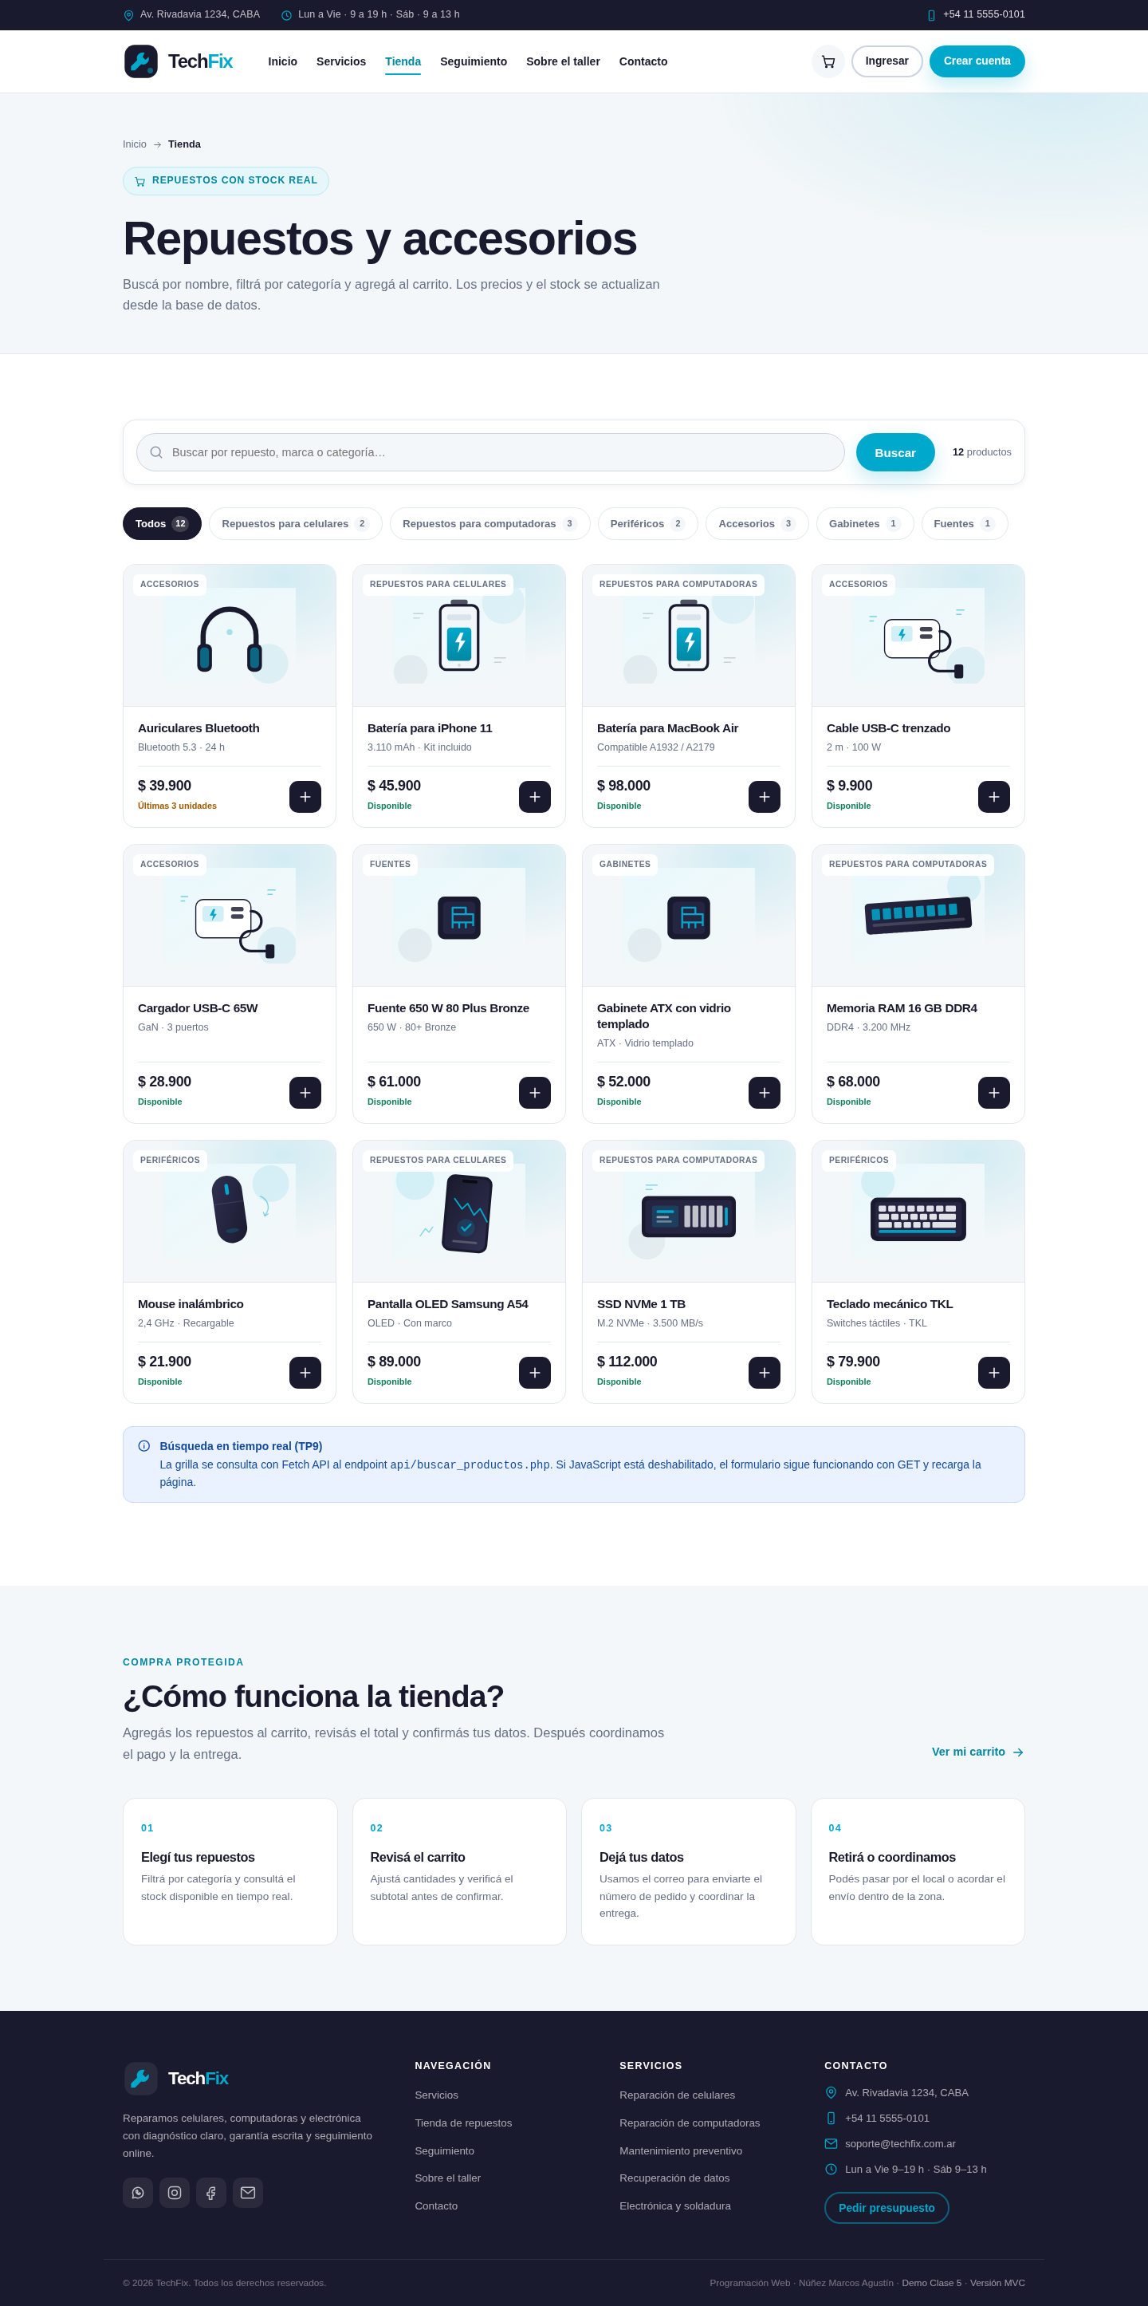
Catálogo de productos
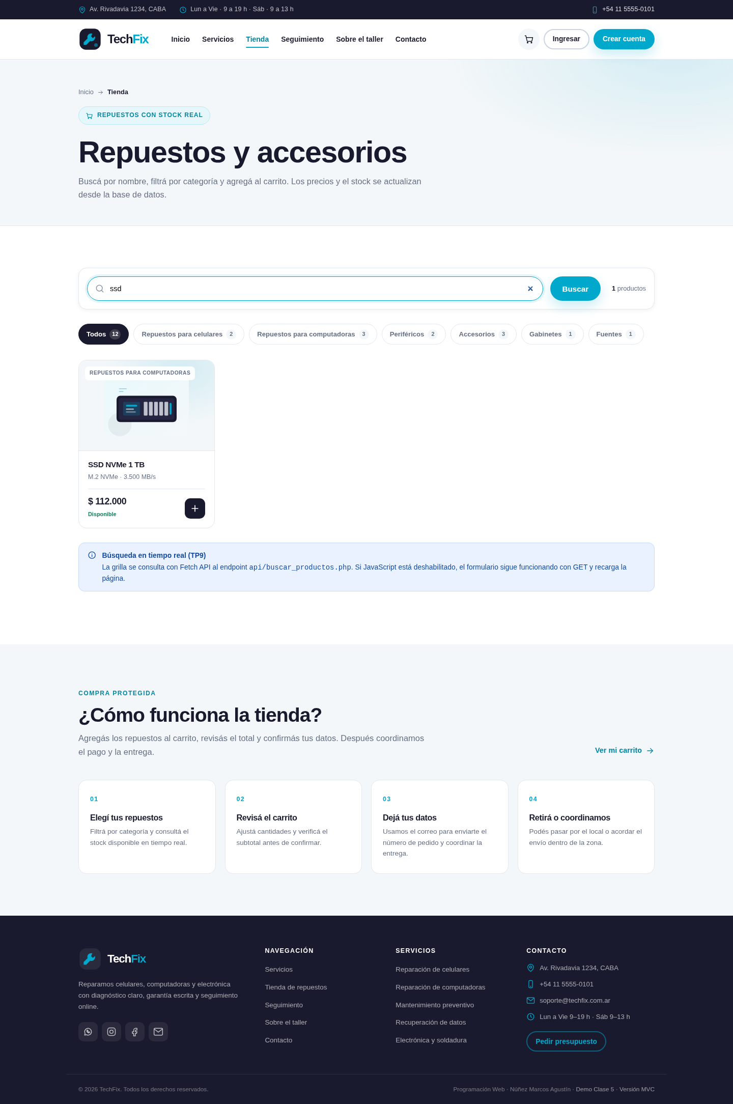
Búsqueda asincrónica con Fetch API, sin recargar
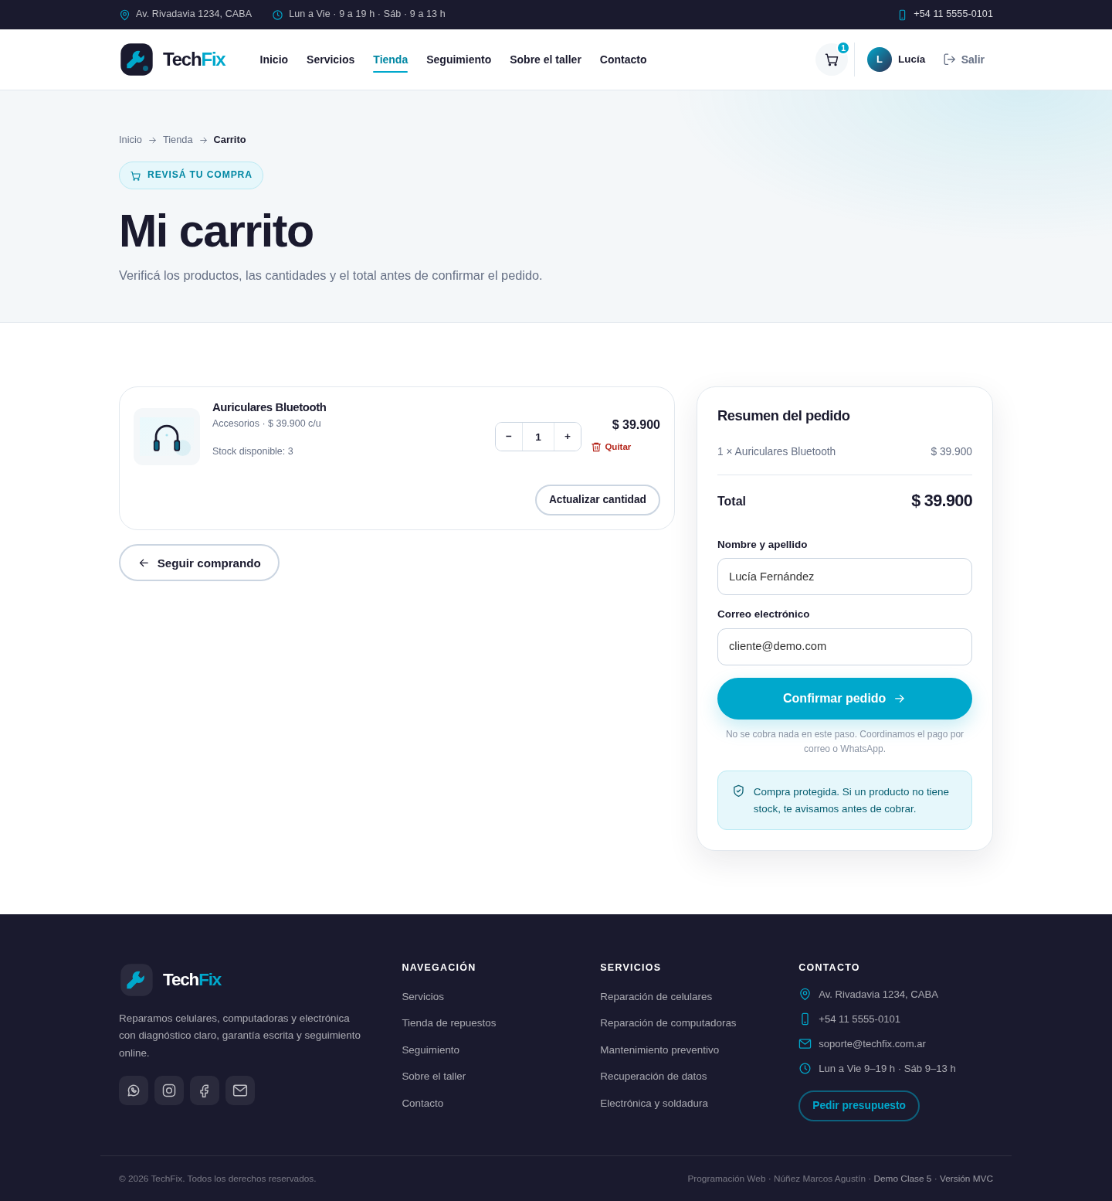
Carrito con un pedido creado en la base

11. TP10 · Patrón MVC e introducción a frameworks

Parte A · MVC nativo
Refactorización del catálogo con separación estricta de responsabilidades en app/ y un front controller en mvc/.
Capa | Archivo | Responsabilidad
Modelo base | app/Models/Modelo.php | Recibe el PDO y ejecuta consultas preparadas.
Modelo | app/Models/Producto.php | Buscar, listar, filtrar y encontrar productos.
Controlador base | app/Controllers/Controlador.php | Acceso al renderizador.
Controlador | app/Controllers/TiendaController.php | Sanitiza $_GET, valida, responde 404 y elige la vista.
Vista | app/Core/View.php | extract() + ob_start() para renderizar.
Vistas | app/Views/tienda/*.php | Listado, detalle y error 404.
Front controller | mvc/index.php | Autoload, conexión y despacho de acciones.

Rutas del MVC nativo
URI | Acción
mvc/index.php | Catálogo completo
mvc/index.php?accion=index&q=ssd | Búsqueda
mvc/index.php?accion=index&categoria=almacenamiento | Filtro
mvc/index.php?accion=ver&id=4 | Detalle
mvc/index.php?accion=otra | 404

Parte B · Fat-Free Framework
Módulo independiente dentro de framework/ con rutas, controlador, modelo ORM y vistas con template engine.
Componente | Archivo
Front controller y routing | framework/index.php
Controlador | framework/app/controllers/ReportesController.php
Modelo ORM | framework/app/models/Producto.php (DB\SQL\Mapper)
Vistas | framework/app/views/reportes/*.html
Layouts | framework/app/views/layouts/*.html
Configuración | framework/app/config.php

Rutas del framework
Método | URI | Acción
GET | /framework/ | Reporte de stock
GET | /framework/reportes | Reporte general
GET | /framework/reportes?q=ssd | Búsqueda con ORM
GET | /framework/reportes/4 | Detalle por ruta dinámica
GET | /framework/api/stock | JSON del stock

Evidencias
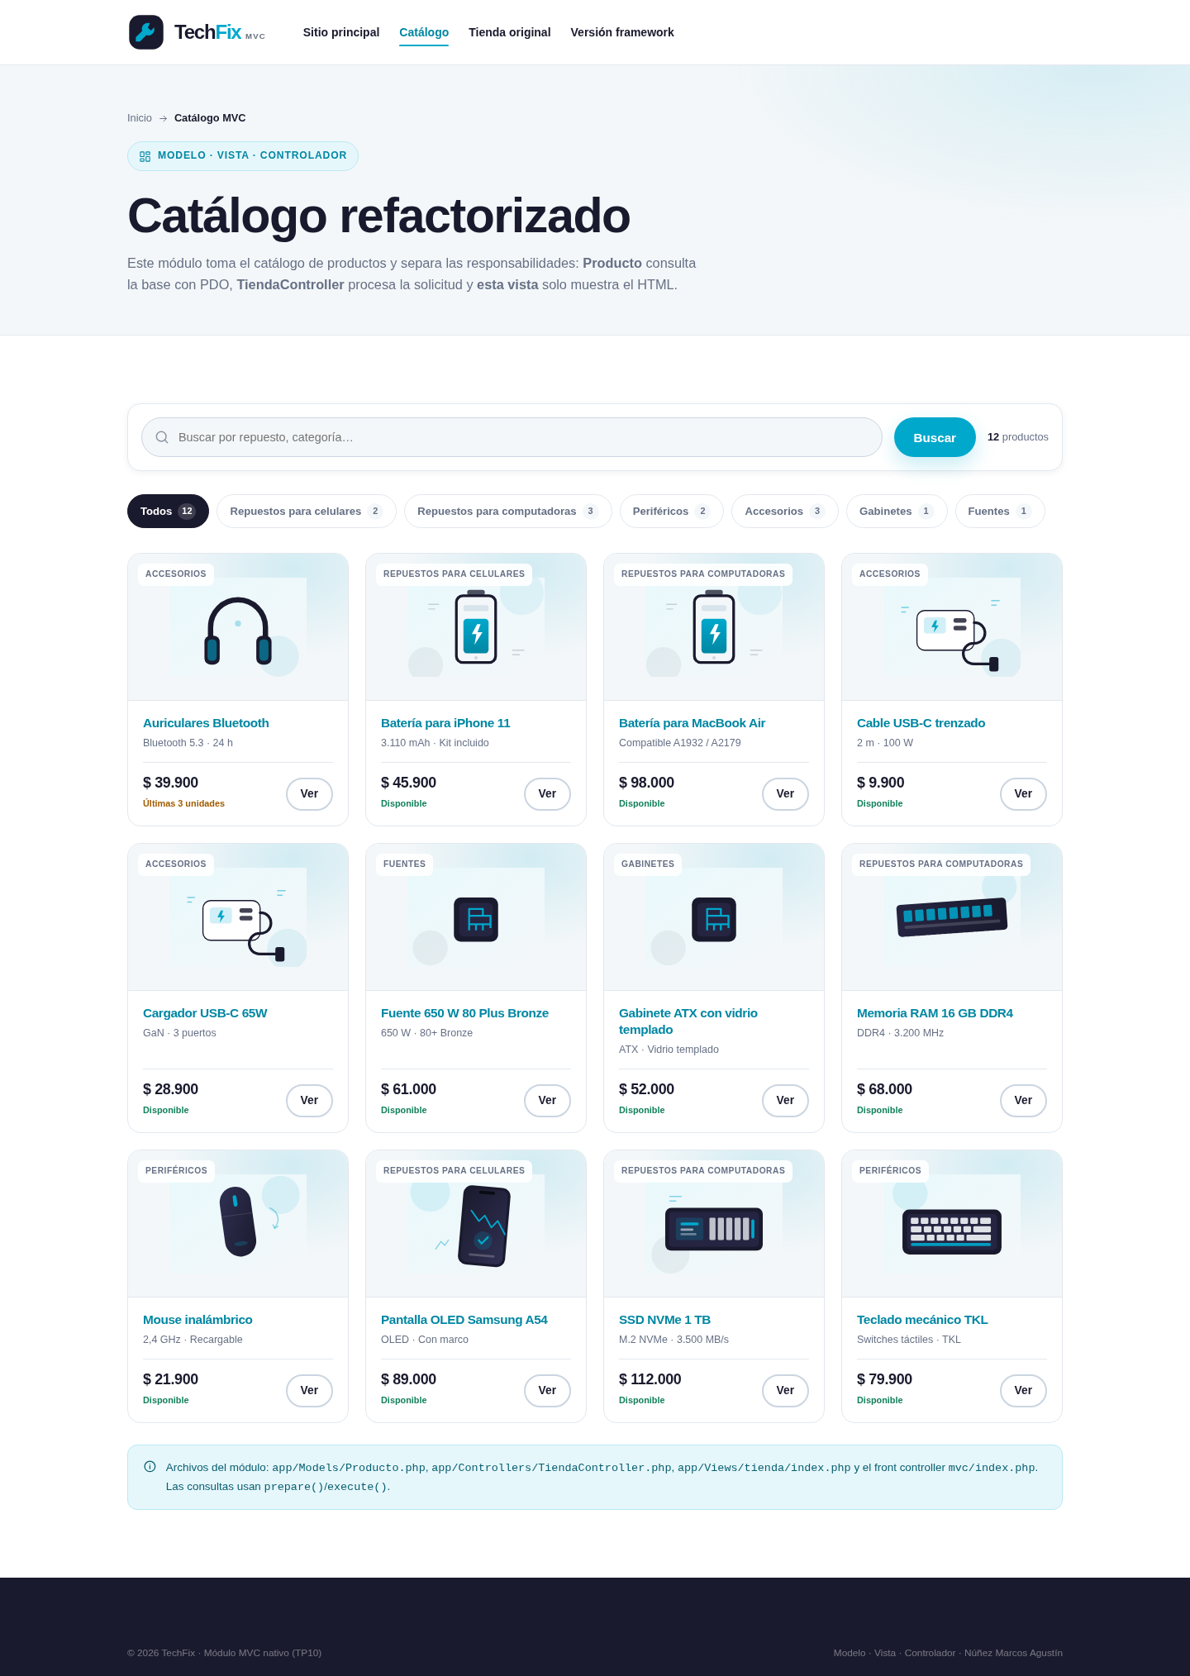
MVC nativo: catálogo con búsqueda y filtros
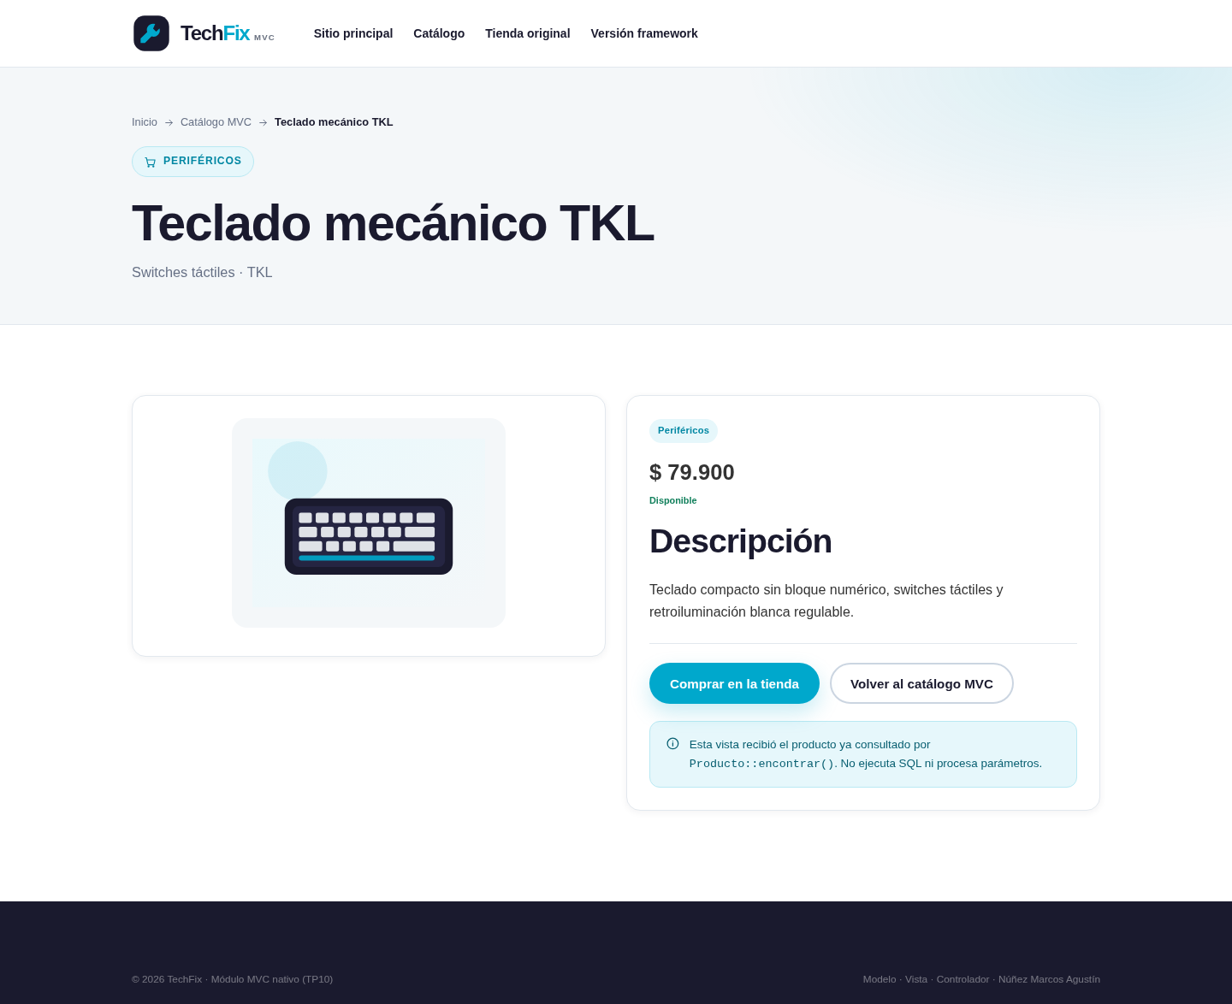
MVC nativo: detalle de producto
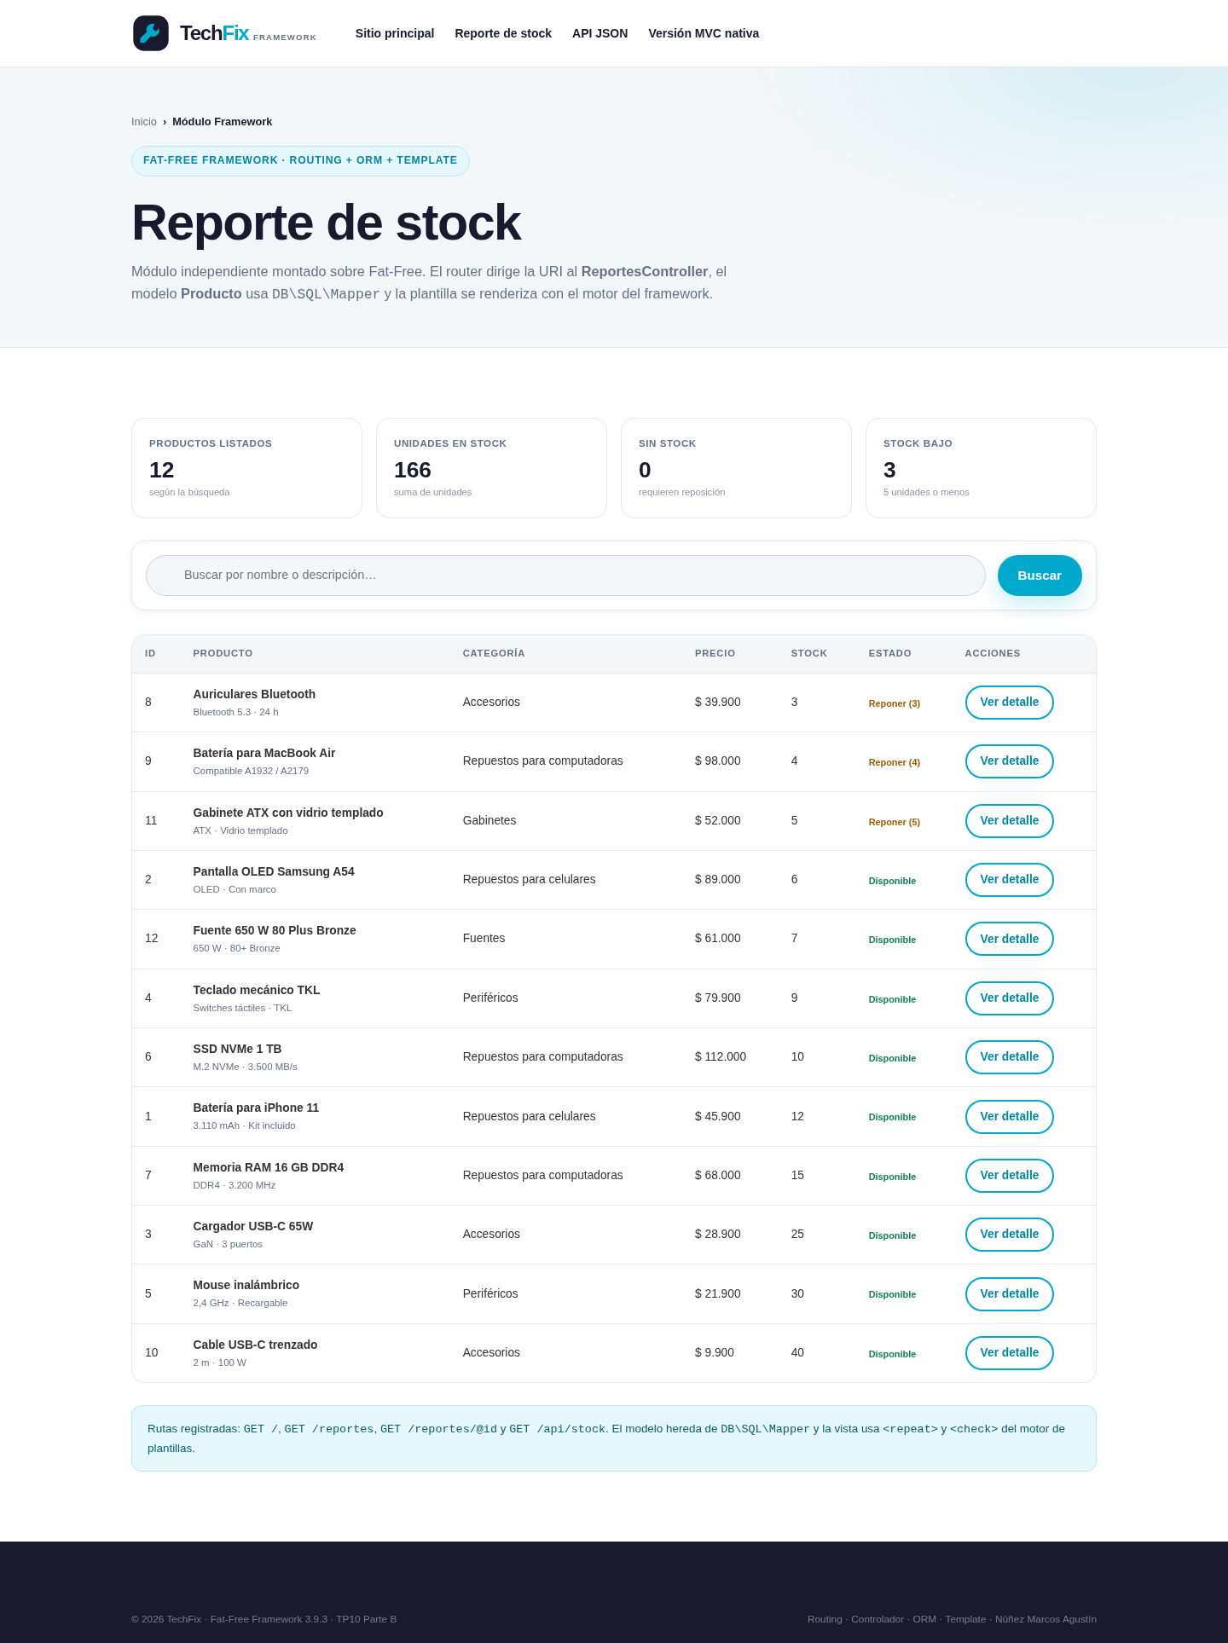
Fat-Free: reporte de stock con ORM
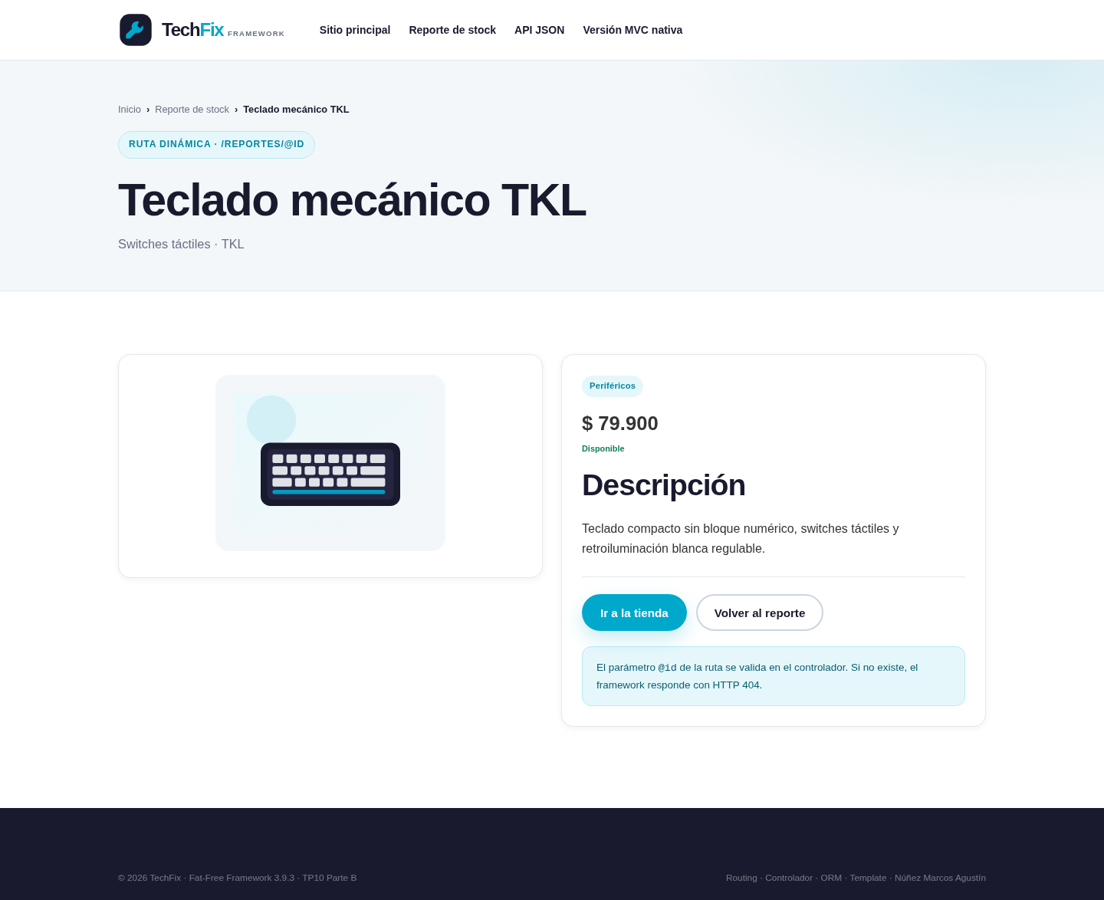
Fat-Free: ruta dinámica de detalle

12. Rutas principales del sitio
URI | Descripción | Acceso
index.php | Inicio | Público
servicios.php | Servicios | Público
servicio.php?id=1 | Detalle de servicio | Público
solicitud.php | Pedir reparación | Público
seguimiento.php?codigo=... | Seguir reparación | Público
tienda.php | Catálogo | Público
carrito.php | Carrito y pedido | Público
contacto.php | Contacto | Público
registro.php | Crear cuenta | Público
login.php | Ingresar | Público
dashboard.php | Panel del cliente | Sesión
admin_panel.php | Resumen administrativo | Admin
admin/index.php | CRUD de servicios | Admin
admin/reparaciones.php | Reparaciones | Admin
admin/usuarios.php | Usuarios y roles | Admin
api/buscar_productos.php | API JSON | Público
clase5/index.php | Demo TP5 | Público
mvc/index.php | MVC nativo | Público
framework/reportes | Módulo Fat-Free | Público

Capturas generales del sitio
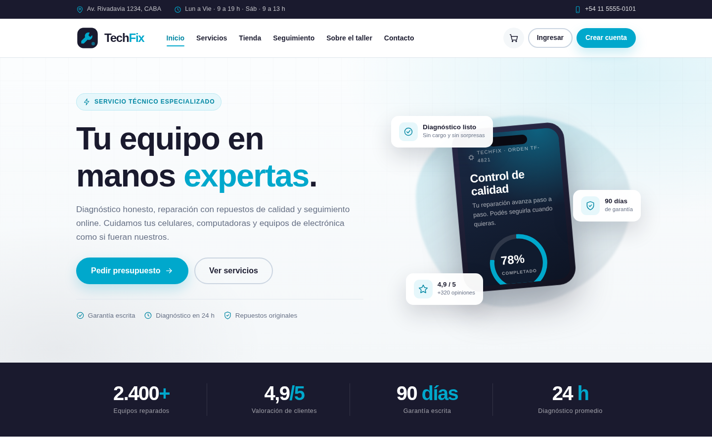
Página de inicio
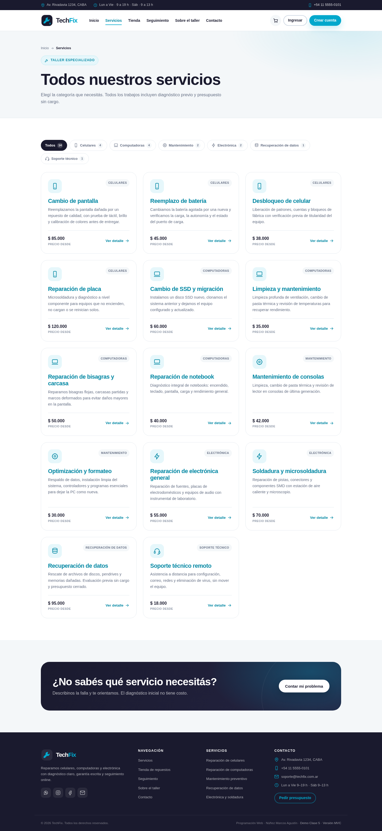
Listado de servicios
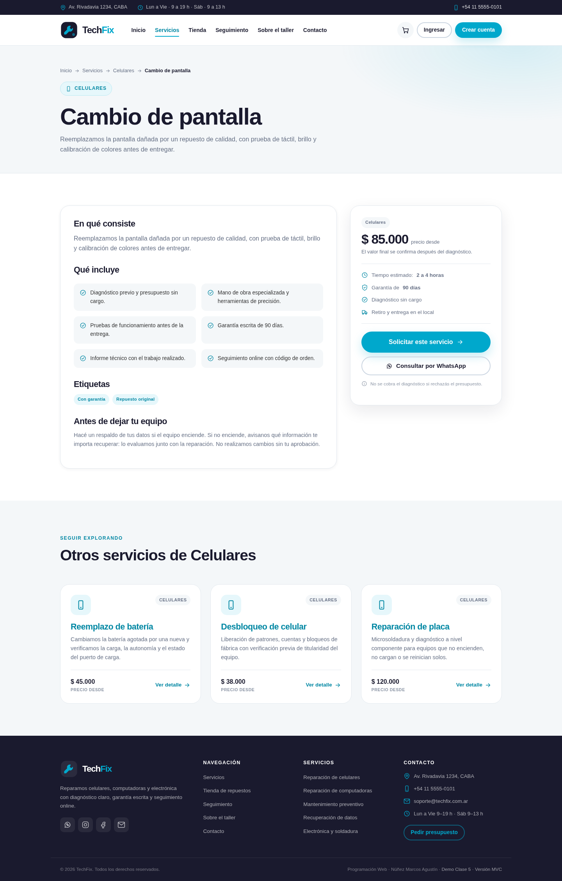
Detalle de servicio
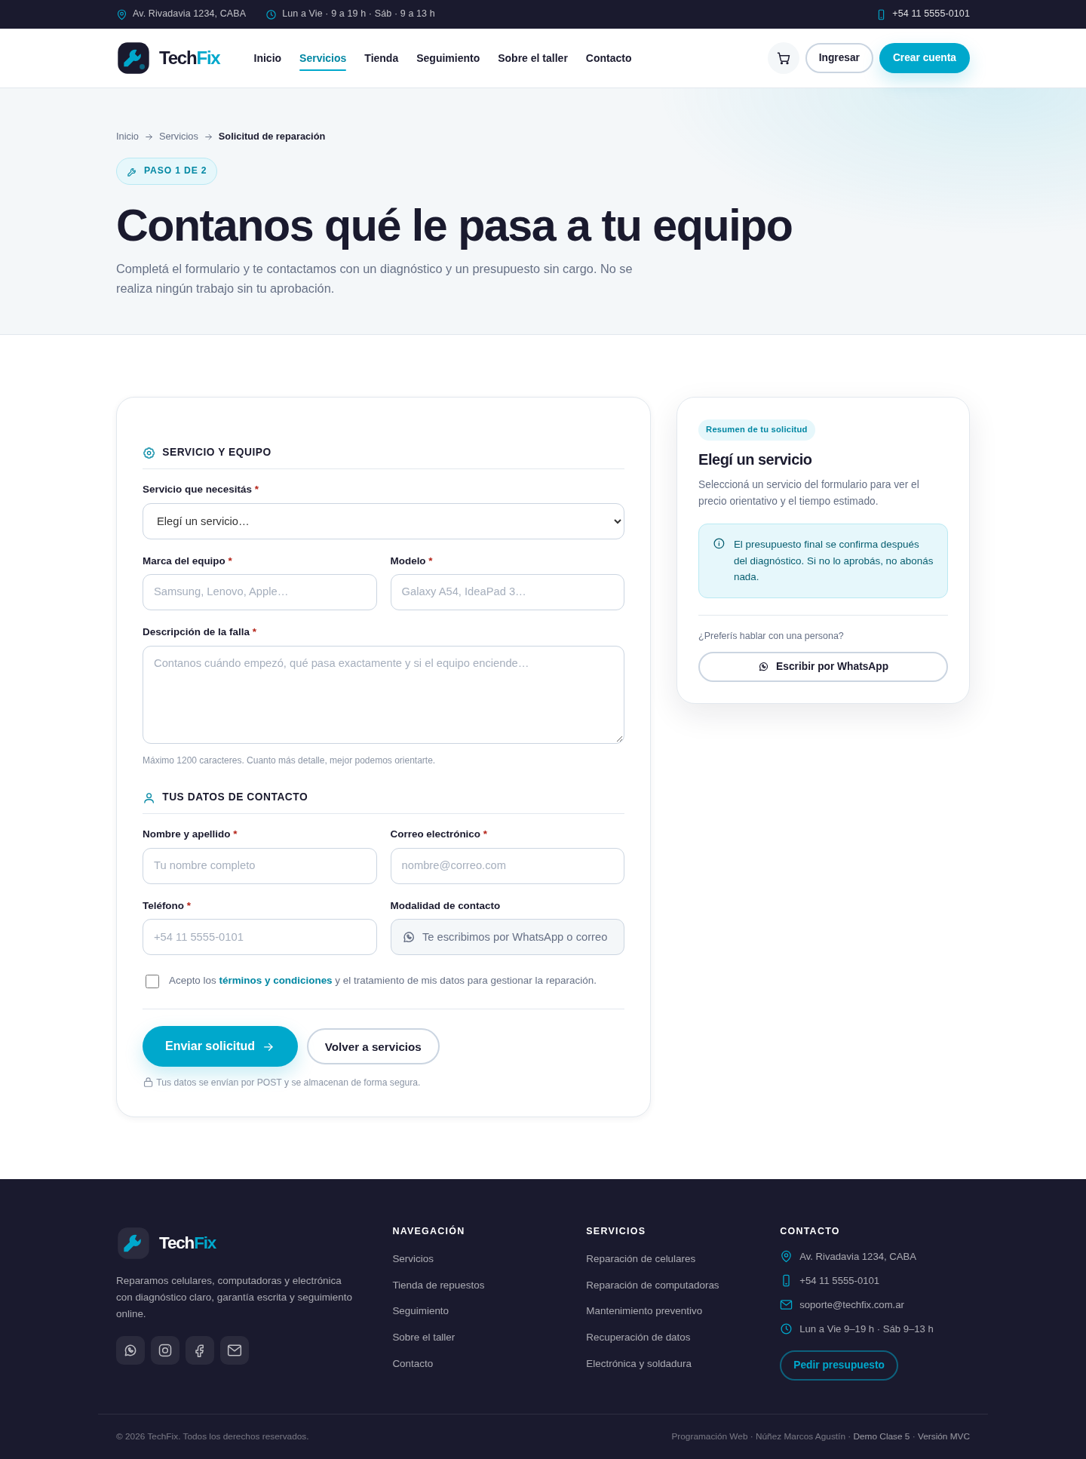
Formulario de solicitud de reparación
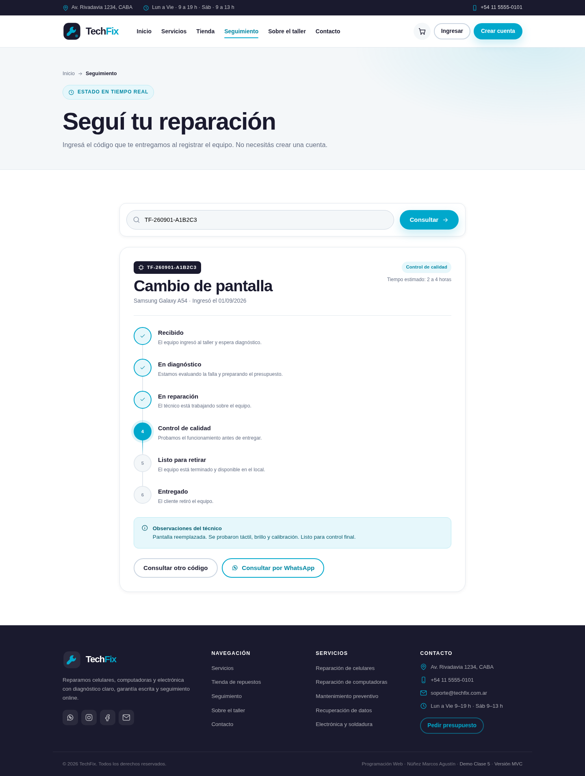
Seguimiento público por código
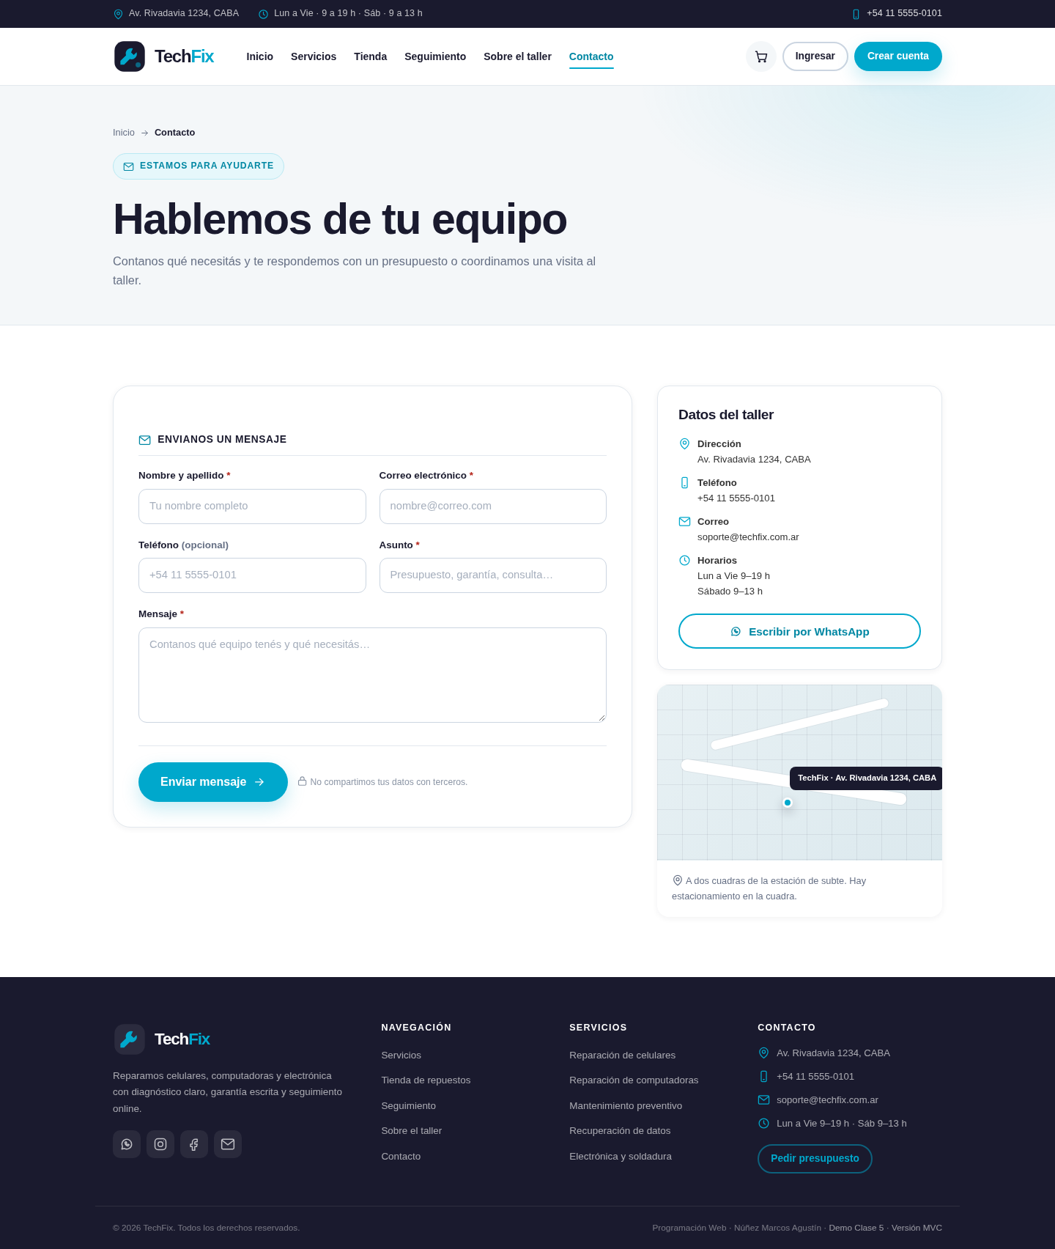
Formulario de contacto
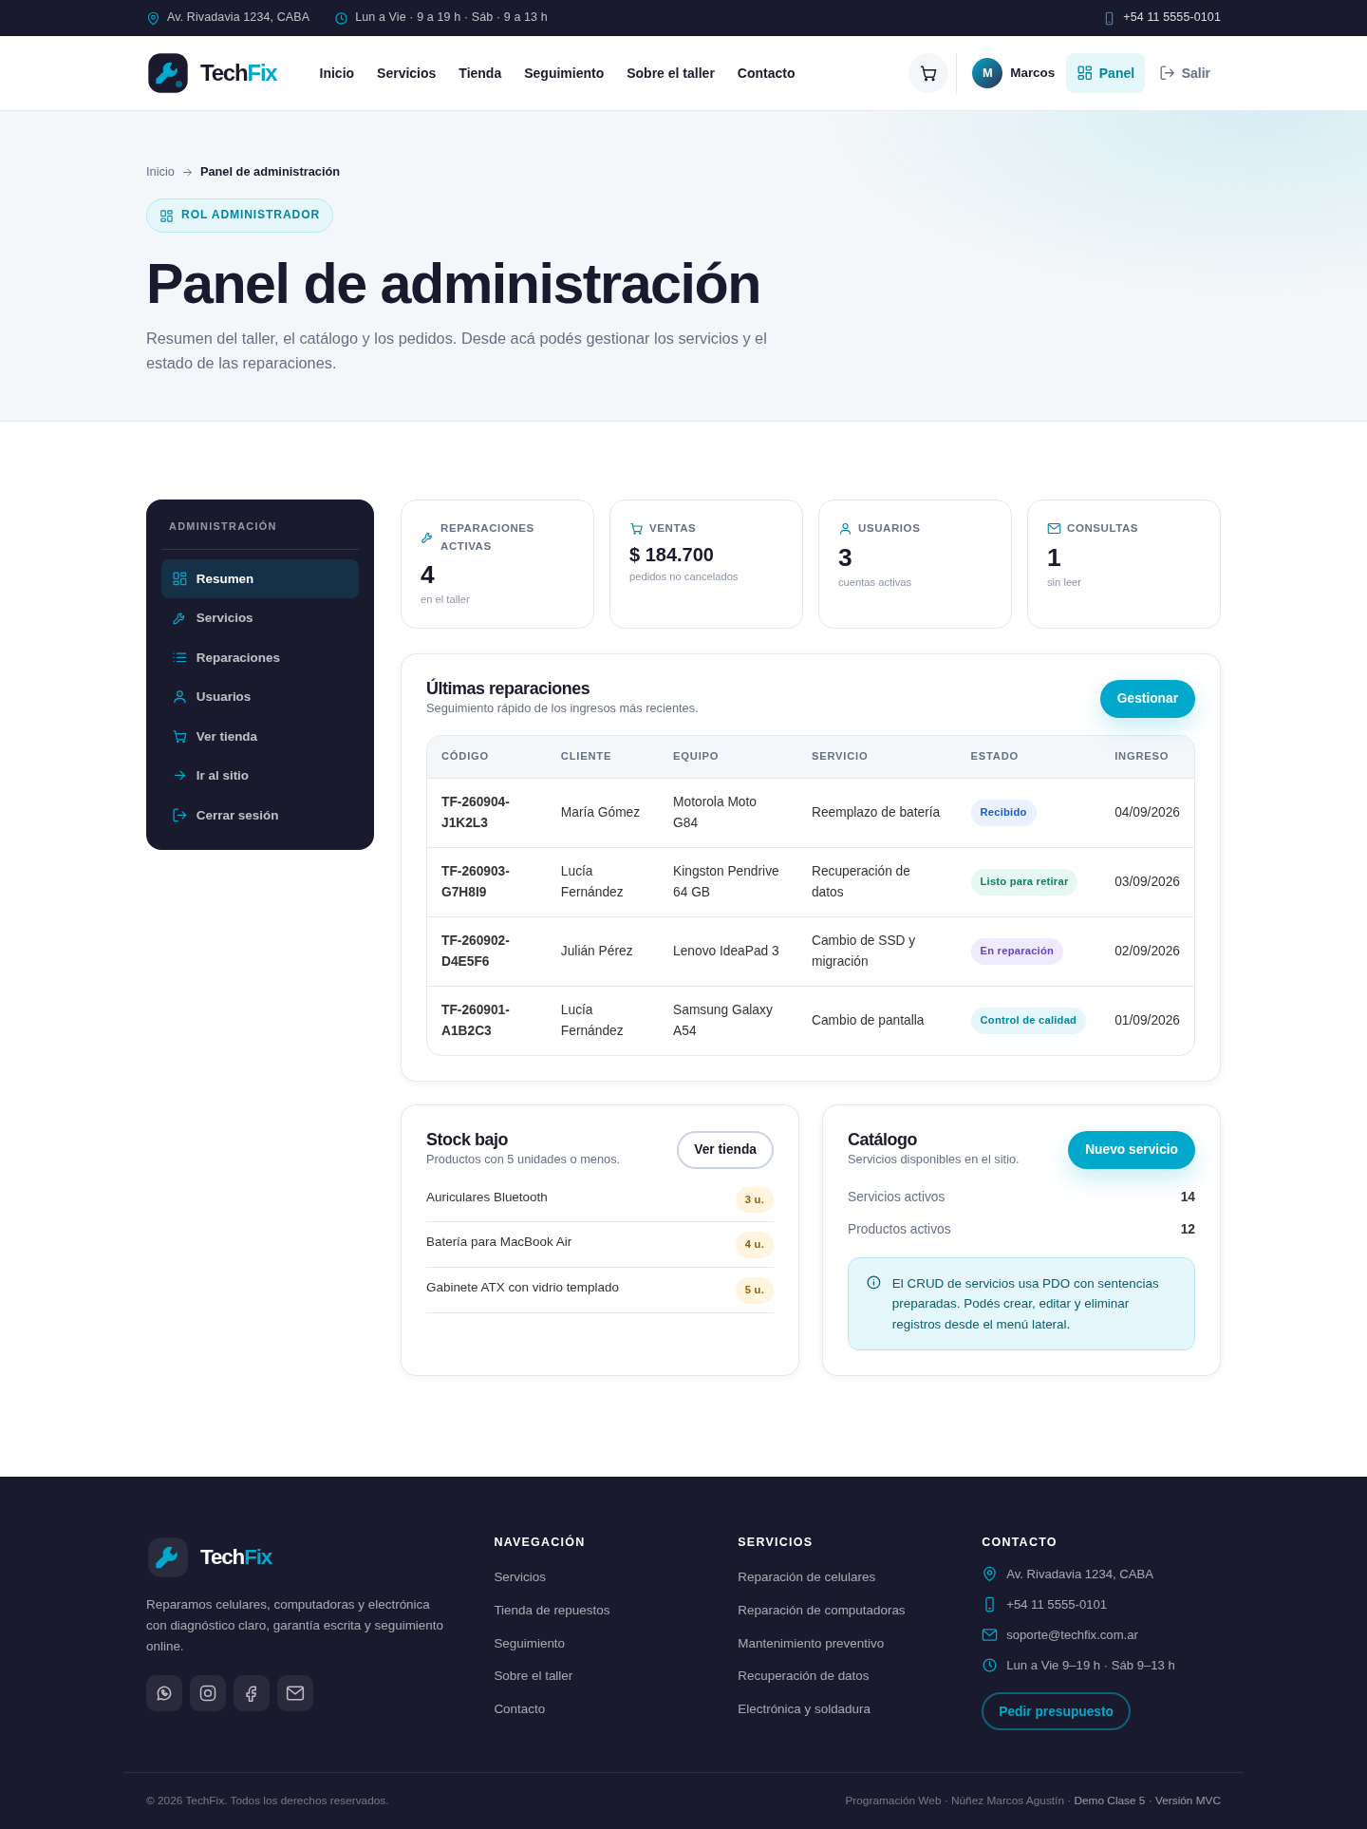
Panel administrativo
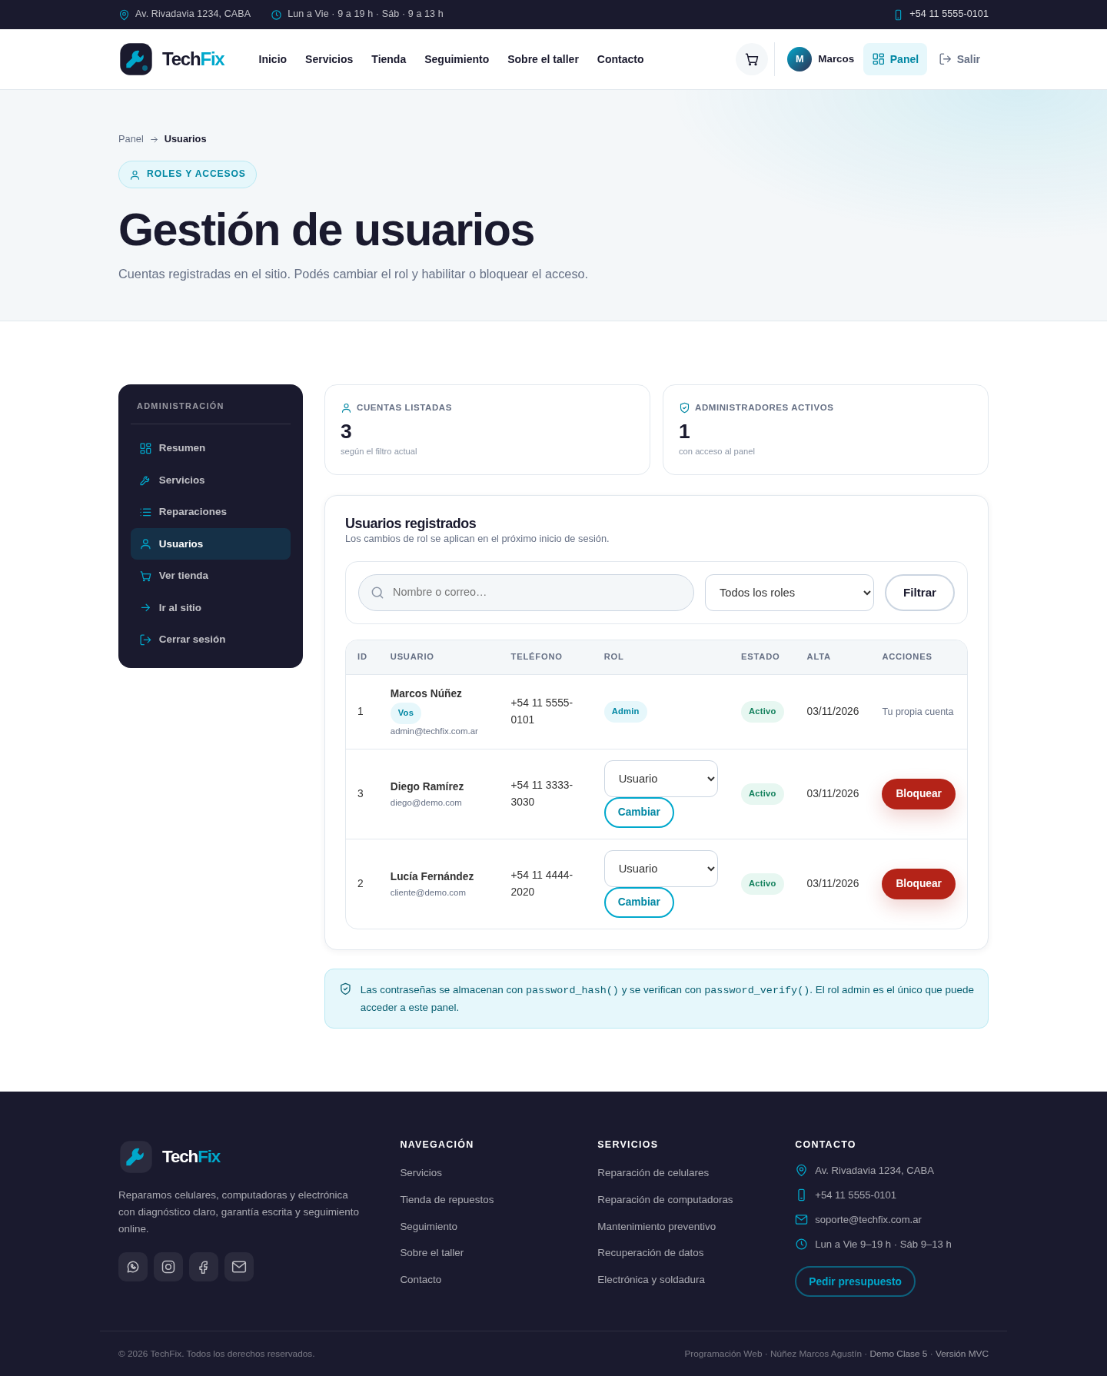
Gestión de usuarios y roles

13. Seguridad aplicada
- SQL: el 100 % de las consultas usan prepare() + execute() con parámetros enlazados.
- XSS: toda salida dinámica pasa por e() (htmlspecialchars con ENT_QUOTES).
- CSRF: los formularios POST incluyen csrf_field() y validan con verificar_csrf().
- Contraseñas: password_hash() con PASSWORD_BCRYPT y password_verify().
- Sesiones: regeneración de ID, cookies HttpOnly, SameSite=Lax y strict_mode.
- Autorización: auth_guard.php y verificar_rol() separan cliente y administrador.
- Errores: los detalles técnicos van a error_log; el usuario recibe mensajes claros.
- Cabeceras: X-Content-Type-Options, X-Frame-Options y Referrer-Policy.
- Entorno: credenciales en .env, excluido del repositorio.
- Validación doble: controles HTML y validación definitiva en servidor.

14. Pruebas realizadas
Prueba | Resultado
Inicio, servicios y detalle cargan desde MySQL | OK
Solicitud crea reparación y código de seguimiento | OK
Seguimiento encuentra el código | OK
Tienda lista productos y filtra por categoría | OK
Búsqueda Fetch devuelve JSON y actualiza el DOM | OK
Carrito agrega, actualiza cantidades y crea pedido | OK
Contacto valida, persiste y muestra feedback | OK
Login admin y cliente | OK
Cliente recibe 403 en el panel admin | OK
CRUD de servicios: crear, editar y eliminar | OK
Actualización de estado de reparación | OK
Cambio de rol y estado de usuario | OK
Registro con email duplicado | OK (error controlado)
Demo TP5: POST, GET, errores y persistencia | OK
MVC nativo: listado, búsqueda, detalle y 404 | OK
Fat-Free: rutas, ORM, detalle y JSON | OK
Endpoint con método incorrecto devuelve 405 | OK
Endpoint con limite inválido devuelve 400 | OK

Todas las rutas principales respondieron 200, el login de administrador y cliente funcionó, el cliente recibió 403 en el panel administrativo y el lint de PHP no reportó errores de sintaxis.

15. Flujo de Git y commits
El proyecto se desarrolló en la rama feature/migracion-php-ssi con un commit descriptivo por etapa y se integró a main mediante merge.
41bda81 merge: integrar TP4 a TP10 en main
9a0b711 docs: ajustar detalle de tablas y flujo de trabajo
4fb5114 docs: README completo, capturas de TP4 a TP10 y prototipo TP3
7c766d4 TP10: MVC nativo y módulo con Fat-Free Framework
9f04e02 TP9: endpoint JSON y búsqueda asincrónica con Fetch API
bdbd1ef TP8: registro, login, sesiones seguras y protección por roles
c5be9c8 TP7: conexión PDO con try/catch y CRUD de servicios
a29f555 TP6: esquema relacional, datos de ejemplo y normalización a 3FN
9e299cc TP5: formularios POST y GET con validación y persistencia
b6f2a13 TP4: migración a PHP con includes, títulos dinámicos y menú activo

Comandos principales
git checkout -b feature/migracion-php-ssi
git add .
git commit -m "TP4: migración a PHP con includes y títulos dinámicos"
git commit -m "TP5: formularios POST y GET con validación y persistencia"
git commit -m "TP6: esquema relacional y normalización"
git commit -m "TP7: conexión PDO y CRUD de servicios"
git commit -m "TP8: registro, login y control de roles"
git commit -m "TP9: endpoint JSON y búsqueda asincrónica"
git commit -m "TP10: MVC nativo y módulo Fat-Free"
git checkout main
git merge feature/migracion-php-ssi

16. Notas y limitaciones
- El proyecto no usa Composer: Fat-Free está incluido en framework/lib/ para funcionar en cualquier XAMPP sin instalar dependencias.
- Las capturas se generaron con Chromium y datos reales de la base.
- El prototipo del TP3 se conserva en docs/TP3.pdf; no existe un enlace público de Figma asociado al repositorio.
- La publicación en GitHub requiere crear el repositorio https://github.com/MarcosNpm/Techfix y ejecutar git push -u origin main.

Conclusión
El proyecto integra todos los contenidos de las unidades 4 a 10 en una aplicación funcional, segura y documentada. Cada trabajo práctico cuenta con su implementación, sus archivos principales y evidencia visual de funcionamiento.
TechFix · Núñez Marcos Agustín · Programación Web · 2026

